Reorganització dels Serveis Informàtics Generals de la UPC
Esborrany Versió 4

10 de juliol del 2000

ÍNDEX

- Introducció

PART 1

Antecedents

Context General

Evolució dels Serveis Informàtics a la UPC

Síntesi

Diagnòstic de l’actual model organitzatiu

Anàlisi de la situació actual

Dimensió, contractació i rotació de personal

Mercat laboral

Organització

Jornada laboral

Inversió i gestió d’infrastructures

Síntesi de les principals limitacions del sistema

Requeriments d’un nou model organitzatiu

PART 2

- Possibilitats i alternatives d’actuació
  - Reformular l’actual model de SI a la UPC
  - Contractar a una empresa externa la prestació de serveis TIC
  - Internalitzar SIG aprofitant l’estructura d’UPCNET
- Proposta d’actuació
  - Criteris d’actuació

Ritme d’implantació
  - Mecanisme de seguiment del contracte

ANNEXOS:

- Descripció de la dimensió dels serveis prestats per SIG
- Proposta de Contracte de Serveis: Descripció dels àmbits de servei
Annex I del contracte: 1ª. Fase de desenvolupament.
Annex II del contracte: Procés d’execució de la 1ª. Fase del contracte entre UPC i UPCNET per a la prestació de serveis informàtics.
Annex III del contracte: Inventari.
Annex IV del contracte: Protocol de les condicions d’incorporació a UPCNET, SL de les persones interessades. (punt 6).
- Pla de finançament
- Definició del sistema de seguiment del contracte i organització interna a la UPC
- Documentació d’UPCNET SL
- Protocol de les condicions d’incorporació a UPCNET SL de les persones interessades
- Proposta d’acord de la Junta de Govern

- Introducció

Les limitacions de l’actual model organitzatiu dels Serveis Informàtics Generals ha estat objecte d’un llarg anàlisi i debat, iniciat a la COBISID durant el primer trimestre del present curs. La primera cristalització d’aquest debat fou l’aprovació i presentació per part de la COBISID d’una proposta d’actuació a la Junta de Govern de 16 de febrer d’enguany. En aquell moment, es considerà que la proposta no estava suficientment madurada i que calia esperar a que es produís el debat ja programat sobre el Model d’Organització de la UPC. Posteriorment el Claustre General del mes d’abril es ratificà en el mateix sentit, deixant en espera el projecte inicialment dissenyat.

El 13 de maig d’enguany, el Claustre General va aprovar per consens el document: Consideracions sobre el model d’organització de la UPC. El document descriu i contextualitza com la UPC ha anat incorporant noves formes d’organització interna, i assenyala també, les premisses que han d’assentar les bases del model d’organització de la UPC.

És en aquest context que es presenta el present document.

El document s’estructura en dues parts diferenciades. A la primera es pretén realitzar un breu diagnòstic de quina és la situació dels serveis de tecnologies informàtiques i de comunicacions a la UPC, partint de la seva evolució recent i centrant-se en les dificultats i limitacions de la seva actual organització, definint, a partir d’aquest diagnòstic, quins han de ser els requeriments de futur d’un nou model d’organització que doni resposta a les mancances detectades.

A la segona part, s’analitzen les diferents alternatives possibles d’actuació, i es proposa una opció concreta de les plantejades, definint quin hauria de ser el seu ritme d’implantació i les condicions que garantissin l’èxit de l’operació.

L’operativització de la proposta plantejada es desenvolupa en els documents annexos.

Antecedents

Context General

El fort impuls de les Tecnologies d’Informàtica i les Comunicacions (d’ara endavant TIC) a la UPC ha tingut un gran impacte sobre els serveis informàtics per a la docència, la recerca i la gestió i com a conseqüència s’ha produït un fort creixement i un increment important en la criticitat de les demandes de suport i serveis que es donen des dels Serveis Informàtics Generals (d’ara endavant SIG), les Àrees de Serveis i els Laboratoris i Centres de Càlcul de les unitats estructurals.

Aquest no ha estat un fenomen aïllat a la UPC, ben al contrari, la irrupció i desenvolupament de les TIC és un dels elements més característics de la societat actual, que està transformant la naturalesa del treball i les formes de producció, i que lògicament també afecta, inclús amb major mesura, a la formació superior.

Aquest fet requereix d’una banda importants esforços d’adaptació per part de la Universitat per adequar la forma en què proveeix els seus serveis, però, de l’altra banda, ofereix un nou conjunt d’oportunitats estratègiques a la Universitat. Internament com element que faciliti la transformació del procés de l’ensenyament focalitzant-lo en el procés d’aprenentatge, i externament perquè ens facilita estendre el nostre servei a nous públics a la vegada que obre un nou marc d’actuació més global.

Evolució recent dels Serveis Informàtics a la UPC

L’any 1995 es va proposar l’actual model organitzatiu basat en uns Serveis Informàtics Generals i la coordinació dels centres de càlcul dels centres i departaments des de les d’Àrees de Servei.

Aquest model organitzatiu es va definir per respondre a les següents àrees de responsabilitat encomanades als Serveis Informàtics de la UPC:

- Sistemes d’Informació de Gestió dels serveis generals de la UPC (SG)

- Disseny, desenvolupament i posada en marxa dels sistemes d’informació de gestió.
- Administració dels sistemes d’informació de gestió propis i externs (el suport a usuaris (de segon nivell), el manteniment correctiu, la instal·lació de noves versions, l’administració de servidors i bases de dades, les còpies de seguretat, la gestió d’usuaris i els permisos, la gestió del manteniment de les llicències de software, el manteniment i l’amortització de servidors, facilitar un entorn de desenvolupament en cas necessari, la gestió de les compres i la contractació de serveis, el suport tecnològic a l’execució de processos periòdics (matrícula), l’execució i actualització de les metodologies d’anàlisi de riscos i seguretat dels diferents sistemes.)

- Gestió de la xarxa troncal (UPCnet) i dels serveis de xarxa de la UPC.

- Gestió de les adreces IP de la UPC, manteniment del cablejat i l’electrònica de les xarxes locals de SG, gestió de l’enllaç de la xarxa de la UPC amb l’Anella Científica i la xarxa de Telefònica, gestió de les comunicacions amb els centres remots, gestió de l’accés remot a la UPC, administració de l’estafeta del correu electrònic de la UPC i del correu de SG, gestió dels servidors de FTP i News i gestió del servei de directori de la UPC.

- Coordinació de les polítiques informàtiques generals de la UPC i gestió de la contractació de les inversions i manteniment del hardware, software bàsic i software científic de campus de la UPC.

- Coordinació de les 9 Àrees de Servei que cobreixen la totalitat de les unitats estructurals de la UPC i els serveis que presta SIG als serveis generals i gabinets de la UPC.

- Gestió dels contractes de manteniment d’hardware per als servidors i estacions de treball existents en les diferents plataformes a la UPC, adquisició i negociació de noves llicències de campus, instal·lació i manteniment dels servidors de llicències de software, i la distribució de software.

En els darrers anys les necessitats TIC de la UPC han continuat creixent, bàsicament, per tres motius:

- Pel creixement de les necessitats dels serveis d’informàtica tradicionals, definits en les anteriors àrees de responsabilitat. Així destacarien:

- En els sistemes d’informació de gestió: canvis qualitatius per la posada en marxa de projectes de gran importància amb participació d’empreses externes (Recursos Humans, SAP), la realització de projectes específics a causa de la obsolescència de les tecnologies hardware i software de determinades aplicacions, i a curt termini l’inici del disseny, desenvolupament, posada en marxa i explotació del nou sistema de Gestió Acadèmica

- En la gestió de les Telecomunicacions: assumpció de la gestió de la xarxa telefònica de la UPC, integrant la xarxa de veu i dades, idèntica connectivitat per a tots els edificis de la UPC, gran increment de la capilaritat de la xarxa, gestió i estudis de remodelació de les xarxes locals de les unitats que ho desitgin, gestió de la contractació dels operadors de telecomunicacions, incorporació de nous edificis a la Xarxa UPC d’ens associats, funcionalitats de Videoconferència, “Video on demmand”, entre d’altres.

- En la Coordinació de les Àrees de Serveis i gestió de la contractació del software i hardware de la UPC: Incorporació de noves unitats vinculades a la UPC ( Consorci de l’Escola Industrial, centres específics, FPC, AAUPC …etc.) i el desenvolupament de serveis complementaris als que històricament es realitzaven en les Àrees de Serveis, i ampliació dels serveis de” backups”.

- La posada en marxa de nous serveis TIC, tal i com es va establir a les línies estratègiques presentades pel Vicerector de Sistemes d’Informació i Documentació a la COBISID i al Pla UPC-d del Vicerectorat de Ordenació d’Estudis.

- Gestió dels Campus Digitals: Desplegar i fer evolucionar la plataforma Atenea (amb l’objectiu de cobrir el 90% de les assignatures el 2002), la integració amb d’altres intranets de suport a la docència com els racons, gestió de la plataforma per a la creació de materials d’autoaprenentatge amb eines d’avaluació i autoavaluació (standards IMS, ARIADNE i LOM), proporcionar connectivitat a tots els espais docents, dotar d’aules multimèdia definir i homologar les eines TIC normalitzades a emprar, facilitar nous recursos tecnològics per al desenvolupament de les tasques de gestió, establir acords de tracte preferencial amb proveïdors de hardware i software.

- Serveis Bàsics Ofimàtics Amb l’objectiu de facilitar la dedicació del personal informàtic propi de las unitats a les tasques de suport a la recerca i la docència s’acordà impulsar acords de prestació de serveis bàsics ofimàtics per part de SIG a les unitats estructurals de la UPC. Aquests serveis inclouen la gestió dels ordinadors personals en configuracions preestablertes, repositoris de fitxers i impressores compartides, gestió de les xarxes locals de dades i de l’accés a les intranets i internet, correu electrònic i accés remot.

- Atenció als usuaris: creació del Centre d’Atenció al Client TIC (ATIC), el qual actua com a únic punt de contacte amb la comunitat d’usuaris de la UPC, que a partir del curs 98-99, ha anat assolint noves funcions encaminades totes elles a facilitar l’accés i l’ús de les tecnologies que els Serveis Informàtics posen a l’abast de la UPC.

- Per la criticitat de les infrastructures TIC que donen suport als dos punts anteriors, doncs lògicament a mesura que anem incorporant les TIC a la nostra activitat quotidiana, també en som més dependents, i conseqüentment els nivells d’exigència de qualitat del servei són més necessaris i severs. Així és necessari garantir el funcionament i monitorització de la xarxa troncal de veu i dades durant 24 hores i 7 dies a la setmana, o ampliar els serveis d’atenció a l’usuari, com s’ha indicat en el punt anterior.

Com a conseqüència d’aquests canvis, actualment els serveis TIC que són responsabilitat de SIG a la UPC s’estructuren en els següents àmbits:

- Gestió de les Telecomunicacions com a resultat de l’evolució de la Gestió de la xarxa UPCNet.
- Gestió dels Serveis Bàsics ofimàtics
- Gestió dels Campus Digitals.
- Atenció als usuaris.
- Sistemes de Gestió
- Coordinació de les polítiques informàtiques generals

Síntesi

Sintetitzant els elements exposats en els apartat anteriors podem concloure que:

- El desenvolupament de les TIC a la UPC són una oportunitat estratègica com element que faciliti la transformació del procés de l’ensenyament focalitzant-lo en el procés d’aprenentatge, i externament perquè ens facilitarà estendre el nostre servei a nous públics.
- Aquest és un plantejament que ja ha incorporat la Universitat en la seva planificació estratègica i que ha anat desenvolupant amb les línies d’actuació impulsades per la COBISID i el pla UPC – d
- Conseqüentment el creixement en les demandes de serveis TIC ha crescut extraordinàriament en els darrers anys.
- Es previsible que, si més no a mig termini, aquesta demanda creixent encara s’intensifiqui més.

Diagnòstic de l’actual model organitzatiu

Per donar resposta al suport informàtic a la UPC amb el creixement exposat i els nous serveis incorporats, la UPC utilitza una organització que va ser renovada per últim cop l’any 1995 quan es va afegir a l’estructura de Serveis Informàtics Generals i dels Laboratoris i Centres de Càlcul de les UE un suport territorial organitzat en 9 Àrees de Serveis.

Aquest fet, juntament amb un conjunt de factors que analitzarem en el següent punt, ha anat generant importants disfuncionalitats a les que cal donar solució si volem afrontar amb garanties d’èxit els reptes que tenim plantejats.

Anàlisi de la situació actual

Dimensió, contractació i rotació de personal.

Si cenyim l’anàlisi al personal contractat ubicat a SIG en el període 1997 – 2000 la taula següent ens aporta una informació prou significativa de que quina ha estat l’evolució del personal en els tres darrers anys:

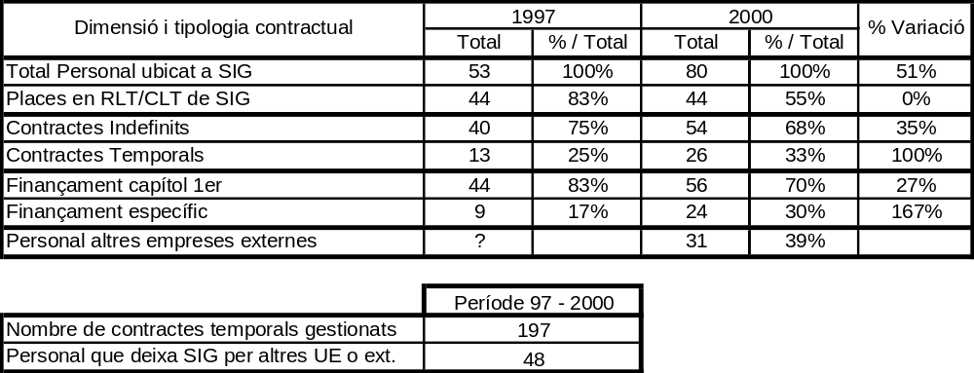
Tot i no haver-se incrementat la dotació de places catalogades, en tres anys el personal ubicat a SIG amb vinculació amb la UPC ha experimentat un notable creixement del 50%, que s’ha cobert majoritàriament amb contractació temporal, tot i l’important creixement de la contractació indefinida, d’un 27%.

Des del punt de vista del finançament, s’ha doblat la proporció de personal finançat específicament, és a dir, finançat amb projectes de SIG o partides d’altres unitats.

Cal senyalar també l’extraordinària rotació de personal, doncs en aquest curt període de temps 48 persones han deixat de treballar a SIG, havent de remarcar que tant sols en dos casos la baixa ha estat motivada per la no renovació del contracte.
La rotació de personal té gran impacte en el desenvolupament de projectes, pels retards derivats de la dificultat de substituir les persones i l’elevat cost de formació que s’ha d’invertir en les noves persones.

Actualment 31 persones estan treballant físicament a SIG dependents d’una tercera empresa a qui s’han contractat els serveis. El detall de la tasca que realitzen és el següent:

Gestió 24*7 de la xarxa de la UPC 6
Manteniment i cablejat 4
Manteniment hardware PC i impressores 11
Teleoperadors de Help desk 7
Desenvolupament i manteniment dels sistemes de gestió 3

Si estenem l’anàlisi al conjunt de persones gestionades des de SIG com a resultat de la posada en marxa de part de les noves necessitats TIC a la UPC, des de l’any 1998 fins ara s’han anat incorporant persones per donar suport a les iniciatives
corresponents fins completar les 154 persones que amb data de 31/3/2000 es gestionaven des de SIG.

El detall del vincle de les persones gestionades des de SIG és el següent:

Persones amb contracte UPC ubicades a SIG 80
Persones contractades UPC per SIG a altres ubicacions 20
Persones d’empreses externes ubicades a SIG 31
Persones amb beca UPC ubicades a SIG 5
Persones amb beca UPC de SIG a les Àrees de Serveis 18

A les Àrees de Serveis no s’ha dotat cap plaça en plantilla; el suport als serveis mínims es fa amb becaris o amb persones en contractació temporal. Els Caps d’Àrea comparteixen aquesta funció amb la de responsables del centre de càlcul de la UE a la que estan assignats.

Paral·lelament, també s’han incorporat tècnics informàtics a les unitats i a serveis generals per resoldre l’explotació més especialitzada dels sistemes de gestió o per atendre les necessitats dels laboratoris i centres de càlcul, bàsicament en funció dels acords de planificació estratègica de les unitats.

A més del personal en plantilla a les unitats hi ha persones amb modalitats contractuals molt diferents (contractes temporals, PQS, PTS, eventuals) i becaris, i el finançament d’aquests contractes es a càrrec de diferents fonts: pressupost de capítol 1, convenis, pressupost de Serveis Informàtics, de Serveis Generals, etc, participant, de vegades, més d’una unitat estructural amb diferents modalitats de cofinançament.

Mercat laboral

El fort creixement de la demanda de serveis TIC no és lògicament un fenòmen exclusiu de la Universitat, ben al contrari, aquest ha estat un sector que ha experimentat un major creixement relatiu en els darrers anys i que és el paradigma de la nova economia emergent. Conseqüentment, el mercat laboral de tècnics en TIC també és un dels segments amb major creixement de demanda, que a curt termini, difícilment es cobreix amb la incorporació de nous professionals en el sector.

Els centres de la UPC d’aquest àmbit són fidels testimonis d’aquesta situació, i darrerament també ha estat tema de debat públic amb freqüents referències en els mitjans de comunicació.

Pel valor aportat amb el seu treball a l’organització, un treballador rep en contraprestació una retribució i un conjunt de compensacions més intangibles que configuren les condicions laborals en les que desenvolupa . En el sector públic, aquest binomi generalment està descompensat en relació a la resta del mercat laboral amb unes retribucions inferiors (generalment situant-se en el primer quartil per sota de la mitjana retributiva d’un lloc de treball equivalent) però amb millors condicions laborals (en termes d’estabilitat, flexibilitat en la jornada laboral, vacances, valors socials, …etc.).

És difícil establir comparacions exactes de retribució i condicions laborals amb el sector, si bé la publicació d’un darrer estudi ens aporta algunes dades suficientment significatives quan les comparem amb les de la UPC:

- En general les retribucions es situen entre un 10% i un 25% per sota de llocs de treball similars. Ampliant-se notablement la forquilla per a nivells de major qualificació. Altrament existeix en el mercat un component variable de la retribució que oscil·la entre el 5% pels nivells més baixos al 20% en els més alts.
- Per contra, en termes de dedicació laboral, la mitjana del sector es situa en les 1.800 hores/any i 22 dies de descans retribuït, mentre que a la UPC es situa a 1.462 hores/any ( un 19% menys) i entorn als 36/37 dies de descans ( 31 dies naturals més 14 d’assumptes propis).

No obstant això, l’experiència viscuda és que el factor més determinant en un mercat laboral en plena ebullició no és tant la comparació amb llocs de treball similars, sinó les possibilitats de promoció, doncs la rotació de personal s’ha centrat en els nivells més baixos que han pogut accedir a llocs de treball més qualificats.

Amb aquestes condicions de context, no es poden captar persones ja formades i amb experiència del mercat laboral, i difícilment es poden retenir persones que hem format, sense poder oferir expectatives clares de promoció, com posa amb evidència l’alta rotació de personal que han experimentat els SI en els darrers anys.

Organització

L’estructuració de les diferents àrees de responsabilitat del SIG i de les Àrees de Servei, descrits en l’apartat anterior, no s’han formalitzat del tot.

L’organització actual de SIG esta estructurada en 3 Serveis (Sistemes, Comunicacions i Multimèdia) i 3 Àrees (Gestió Acadèmica, Gestió de Recursos i Serveis de Xarxa), l’Administració i el Centre d’Atenció al Client TIC.

Les Àrees de Servei actuals tenen, de fet, una dependència orgànica de la Direcció de Serveis Informàtics i una dependència funcional dels Directors i Degans de les diferents unitats estructurals. No hi ha persones assignades a les Àrees de forma estable.

Altrament no estan diferenciades les funcions de planificació i avaluació de l’activitat de les d’execució, com tampoc estan formalitzades les relacions client – proveïdor en els diferents serveis prestats.

Jornada laboral

Les necessitats reals de garantia de servei de la UPC (de 8 a 22 hores d’atenció a usuaris i 24 hores * 7 dies de funcionament de les infraestructures bàsiques) no es poden atendre amb l’actual marc laboral.

Aquesta limitació ha motivat subcontractar els serveis més crítics, fet que, a banda d’altres consideracions, representa un sobrecost important.

Inversió i Gestió d’infrastructures

Les infraestructures TIC es caracteritzen per la seva alta volatilitat, en un mercat amb constant innovació i variació de preus, amb uns cicles de temps molt curts.

Aquest fet implica d’una banda una constant necessitat d’actualització i renovació d’equips, i de l’altra una gran flexibilitat en els processos de compra administrativa per poder aprofitar les oportunitats que ofereix el mercat.

Es requereix, doncs, d’una acurada planificació de les inversions i d’una agilitat administrativa de la que no es disposa actualment. Altrament són molts els agents que intervenen en l’adquisició d’infrastructures TIC, fet que motiva que es realitzin de forma poc planificada i es perdin oportunitats per realitzar operacions globals que permetrien economies d’escala importants.

Altrament, la dificultat per establir els costos reals de l’ús de les TIC fa que en moltes ocasions es busquin solucions de forma urgent i poc valorades, sense tenir present els costos que es deriven a posteriori de manteniment i actualització.

Darrerament s’ha iniciat una política d’adquisició d’equipament en forma de “renting”, mecanisme que aporta solucions a aquests problemes, doncs difereix la inversió, garanteix la renovació i inclou els costos de manteniment. El major problema que ens representa des del punt de vista pressupostari és que per la seva naturalesa de despesa corrent, ens impedeix utilitzar els recursos provinents del pla d’inversions, on disposem de major marge d’actuació.

Síntesi de les principals limitacions de l’actual model

Resumint el conjunt d’aspectes analitzats i les seves conseqüències, les principals limitacions de l’actual model són les següents:

Personal
- Condicions contractuals de temporalitat, retributives i de manca de promoció planificada que motiven una elevadíssima rotació de personal.

- El numero de persones UPC sense contracte fix o assignats temporalment a és molt elevat en quantitat i percentualment.
- Es difícil retenir a les persones ja formades i és especialment costós donat que marxen quan ja comencen a donar fruits els esforços de formació.
- Existeix un retard important en els projectes per el sobrecost que representa la formació continuada de les persones que s’incorporen donat que majoritàriament es tracta de primers treballs remunerats.
- Els temps de reposició són molt llargs per la manca de persones interessades i pels processos administratius d’incorporació de personal.
- La flexibilitat de l’horari laboral i l’absència de torns de treball fa que no es pugui respondre al nivell de servei que es demana actualment a la UPC.
- Impossibilitat d’incorporar com a plantilla fixa el personal temporal per la necessitat d’acordar-ho prèviament amb el DURSI.

Organització i prestació de serveis
- Manca de formalització d’un model organitzatiu per a la totalitat dels Serveis Informàtics de la UPC.
- Manca de dotació d’una estructura permanent de les Àrees de Servei.
- Manca de formalització de les diferents relacions client - preveïdor

Econòmiques i de gestió d’infraestructura
- Sobrecost molt important del serveis realitzats mitjançant subcontractació.
- Manca de planificació global de les inversions
- Dificultats per estendre el model de “renting”
- El percentatge de persones d’empreses externes és important percentualment i econòmicament.
- Manca de transparència dels costos de les TIC

Requeriments d’un nou model

Amb el diagnòstic realitzat, i amb la perspectiva de no tant sols resoldre les actuals limitacions del sistema, sinó millorar i potenciar encara més la prestació dels serveis TIC a la UPC, els requeriments que hauria de complir un nou model organitzatiu els podem resumir en els següents punts:

Adequar la política de personal, per poder retenir el capital humà de què disposem i reduir els costos de l’elevada rotació, i per poder cobrir adequadament les necessitats de servei sense haver de recórrer sistemàticament a la subcontractació.

- Revisió de les condicions retributives incorporant retribució per objectius.
- Reducció de la temporalitat, clarificar les fórmules contractuals.
- Poder oferir un pla personalitzat de promoció.
- Reformular la dedicació horària, i en determinats serveis crítics incloent torns de servei i localitzabilitat fora d’horari laboral.

Formalitzar l’estructura organitzativa, per clarificar les dependències internes i millorar la coordinació general dels serveis a nivell d’Universitat.

Formalitzar els serveis prestats, per garantir uns nivells de qualitat, transparentitzar els costos i dimensionar els serveis en funció dels nivells de qualitat/cost acordats.

- Establir acords de servei.
- Segregar les funcions de planificació i avaluació de l’activitat de les d’execució.

Millorar la gestió d’infrastructures, planificant globalment la inversió per garantir el seu adequat manteniment i reposició aprofitant les economies d’escala i disposar de formes àgils que permetin aprofitar les oportunitats del mercat.

Facilitar l’establiment d’aliances estratègiques, que permetin aprofitar sinergies amb altres organitzacions.

Retenir el “know-how” existent a la UPC.

Possibilitats i alternatives d’actuació

De les diferents alternatives possibles es plantegen tres opcions diferenciades per efectuar l’anàlisi de les diferents possibilitats d’actuació, tot i que es podrien plantejar múltiples solucions intermèdies combinant parcialment les diferents opcions.

Reformular l’actual model de Serveis Informàtics a la UPC

En el quadre següent es sintetitzen breument les principals avantatges i inconvenients d’aquesta opció, dels quals destaquem les següents dificultats que ens desaconsellen aquesta opció:

- Dificultat d’establir, en el marc del conveni col·lectiu de personal laboral de les universitats, les condicions específiques que es requereixen per al personal informàtic.

- La incorporació de la plantilla requerida en la RLT, requereix prioritzar aquesta actuació per davant d’altres que, també de caràcter estratègic, té plantejades la Universitat. Cal tenir present que l’aprovació de les plantilles està condicionada al vist-i-plau previ de l’Administració.

- La impossibilitat per poder derivar recursos del pla pluriannual, al finançament d’infraestructures i de personal, quan actualment es realitza contra projectes.

Avantatges | Inconvenients
- No altera l’actual configuració organitzativa de la Universitat.  - Es pot integrar, amb un únic model, la solució de SIG amb la de les UUEE.  - Percepció d’una major estabilitat de futur.  - Preservació del know-how. | - Dificultats negociació de condicions específiques en l’actual marc de relacions laborals.  - “Hipotecar” el creixement de la plantilla, tenint en compte que està tutelat per l’administració.  - Impossibilitat de derivar finançament procedent del pla d’inversions.  - Manca d’agilitat de contractació de personal  - Manca d’agilitat de contractació administrativa  - La transparentització dels serveis en termes de qualitat/cost i la segregació de funcions de planificació i avaluació de les d’execució, no és immediata.  - Dificultat d’establir aliances estratègiques amb proveïdors.

Contractar a una empresa externa la prestació dels serveis TIC

En el quadre següent es sintetitzen breument les principals avantatges i inconvenients d’aquesta opció, dels quals destaquem les següents dificultats que ens desaconsellen aquesta opció:

- Increment molt notable del cost, difícilment assumible.
- Gran dependència tecnològica, que pot hipotecar opcions estratègiques en un futur.
- Molts dels serveis de la UPC tenen un caràcter molt específic, de forma que l’externalització no seria viable en tots els àmbits.

Avantatges | Inconvenients
- Major capacitat d’exigència  - Transparència de la relació  - Traspàs de la gestió de personal a un tercer | - Cost elevat  - Dependència tecnològica  - Es viable només per als processos més estandaritzables.  - Pèrdua de capital humà  - La solució seria parcial, es requereix igualment actuar internament.

Internalitzar els SIG aprofitant l’estructura d’UPCNET

En el quadre següent es sintetitzen breument les principals avantatges i inconvenients d’aquesta opció:

Avantatges | Inconvenients
- 100% UPC, que ens permet mantenir una independència tecnològica i garanties de control.  - Permet establir un marc laboral específic, d’acord amb els treballadors afectats.  - Retenim i potenciem el capital humà del que disposem.  - Es pot desplegar aquesta opció segons els acords del Claustre General.  - La transparentització dels serveis en termes de qualitat/cost i la segregació de les funcions de planificació i avaluació de les d’execució, és immediata.  - Ens permet l’absorció gradual del sobrecost de la subcontractació  - Facilita la incorporació de socis tecnològics en un futur.  - Capacitat d’autofinançament en el futur.  - Ens permetrà traslladar finançament procedent del pla d’inversions i de projectes de recerca.  - No comprometem la plantilla de la UPC per a futures actuacions.  - Capacitat d’adaptació gradual dels serveis que s’han de prestar des de UPCNET, per extendre’ls a les UUEE amb acords específics. | - Implica un sobrecost de gestió  - Sobrecost de la plantilla de personal d’un 16% d’IVA.  - Sensació d’inseguretat de futur, que pot implicar una potencial conflictivitat laboral en una primera fase.  - El fet que les Universitats no disposin de la figura legal d’empresa pública, la fórmula jurídica de societat mercantil d’UPCNET no s’adequa suficientment als valors de la comunitat universitària.

Proposta d’actuació

A la vista de l’anàlisi anterior, la proposta d’actuació que es realitza és la internalització dels SIG aprofitant l’estructura d’UPCNET, destacant les següents avantatges que ens aconsellen aquesta opció:

- El capital és 100% de la UPC i el Consell d’Administració escollit a parts iguals per la Junta de Govern i el Consell Social. Ens permet mantenir una independència tecnològica com institució i totes les garanties de control.
- Permet establir un marc laboral específic, d’acord amb els treballadors afectats.
- Retenim i potenciem el capital humà de què disposem.
- Es pot desplegar aquesta opció segons els acords del Claustre General.
- Permet incorporar en un futur, mitjançant acords específics de servei, a les UUEEs.

Així la proposta s’operativitza en base als següents punts:

- Utilitzar UPCNET SL com a empresa subministradora dels principals serveis que actualment proporciona SIG, reformulant el seu Consell d’Administració i ampliant el seu objecte social. (annexos 5 i 7)
- Establir un contracte de serveis entre UPC i UPCNET per formalitzar aquesta transferència de serveis. (annex 2)
- Facilitar la incorporació dels treballadors de SIG a UPCNET SL, definint un protocol amb característiques similars a la resta de comunitat universitària, però que faciliti la resolució de les limitacions de la gestió de personal actual de SIG. (annex 6)
- Formalitzar les funcions de les Àrees de Servei com a responsables de la coordinació de les polítiques informàtiques de la UPC.
- Addicionalment es podrà vincular el servei d’UPCNET a centres, departaments i instituts amb el desenvolupament posterior de contractes específics de servei.
- La posada en marxa d’aquesta reorganització no suposa un increment de cost per les unitats estructurals.
- La Junta de Govern, a través de la COBISID, definirà els mecanismes de seguiment del contracte de serveis entre la UPC i UPCNET proposant els indicadors qualitatius i quantitatius corresponents.
- S’explotaran al màxim les possibilitats que ens ofereixi la configuració jurídica d’UPCNET per minimitzar l’impacte de l’IVA en les compres, com pel finançament en les inversions o el fet de poder recórrer al finançament via crèdit o oferir UPCNET per fer les compres d’infrastructura de la UPC si així se li encarrega,

Criteris d’actuació

Des del punt de vista del nivell de vinculació i control, en el darrer Claustre General Extraordinari de la UPC, va aprovar el document Consideracions sobre el model d’organització de la UPC, que estableix les bases del model d’organització de la UPC (es reflecteix el punt 15.2 de la proposta de contracte). Les propostes concretes que s’estableixen i que cal instrumentar, són les següents:

Propostes del Claustre General d’aplicació en aquest cas | Operativització
Les unitats vinculades a la UPC hauran d’elaborar el seu pla estratègic. | En aquest cas, la planificació s’inscriu en el marc del Pla de Sistemes d’Informació presentat per la COBISID als òrgans de govern i en els seus posteriors desenvolupament.  S’entén doncs, que la estratègia corporativa la determinen els òrgans de govern.
Signaran un contracte-programa. que fixarà els compromisos i resultats a assolir, els indicadors i les aportacions de fons en una o altre direcció. | Contracte de Serveis i desenvolupament posterior amb contractes amb les UUEE.
Garantir que la planificació i els contractes programa s’hauran s’adoptar en el marc de l’estratègia institucional | Per part de la Universitat, la COBISID actuarà en aquest sentit, i es crearà una Unitat TIC per vetllar pel compliment del contracte.  Altrament, un Consell d’Administració escollit a parts iguals per la Junta de Govern i el Consell Social, és garantia de que la UPCNET no s’aparti de les funcions que la UPC li encomani.
Realitzar una memòria anual que serà lliurada als òrgans de govern de la UPC. | S’informarà trimestralment a la COBISID i es presentarà una memòria anual a la Junta de Govern i al Consell Social.
Establir una única base d’informació compartida | Creació de BBDD compartides per avaluar el compliment dels indicadors de servei.
Consolidar els comptes de totes les unitats i auditar-les per una mateixa empresa auditora | Aplicació directa.
Compartir criteris comuns per a la comunicació, la promoció i la imatge externa, en benefici del conjunt de la comunitat universitària. | Utilització de la Normativa d’Identitat Gràfica de la UPC (1998).

Addicionalment s’aplicarà tot alló que preveu el document del Claustre General sobre els mecanismes de desinstal·lació d’unitats.

Des del punt de vista del personal afectat, s’estableix un protocol, que s’acordarà amb els representants dels treballadors de SIG per facilitar la seva incorporació a UPCNET SL. Aquest protocol es basa en les següent premises:

- Voluntarietat de la incorporació a UPCNET SL.
- Garantia de reincorporació a la UPC, en els Serveis Informàtics, mantenint el reconeixement de la antiguitat.
- Manteniment de les possibilitats d’accés als serveis que gaudeix la comunitat universitària

Les persones de SIG que optin per quedar-se a la UPC es mantindran a la Unitat de Tecnologies de la Informació i Comunicacions (UTIC) amb les mateixes condicions actuals i desenvolupant les funcions de l’àrea que es decideixi en funció de les persones que es traspassin.

El protocol s’adjunta com a document annex 6.

Ritme d’implantació

Per facilitar la transició al nou model, és preveuen dues fases d’implantació:

Any 2000:

- Gestió de telecomunicacions: infrastructura i electrònica de la Xarxa UPC, consums de telefonia, gestió d’operadors i connexió a Internet.
- Administració dels Campus digitals, intranets docents i col·laboratoris per la gestió i la recerca.
- Atenció a Usuaris. ATIC.
- Gestió dels contractes de manteniment

A gener del 2001:

- Serveis ofimàtics: administració de configuracions dels PCs, repositori de fitxers i impressores compartides, gestió de les infrastructures de les xarxes locals de veu i dades, del correu electrònic i de l’accés a Intranets, Internet, i l’Accés Remot.
- Multimèdia.
- L’administració dels sistemes de gestió que la UPC estimi convenient encarregar a UPCNET (gestió econòmica, recursos humans, Univers, biblioteques, acadèmica, recerca, registre i serveis tècnics).

A partir de la signatura del Contracte de Serveis:

- Acords específics de prestació de serveis amb les UUEE.

Això es podrà fer a través d’oferir a la UE la prestació dels serveis des d’UPCNET amb el traspàs voluntari de les persones afectades de la corresponent UE, si així ho decideix i ho proposa la UE i les persones afectades. Una altra possibilitat és oferir els serveis “man-time”, és a dir, contractar persones que prestin serveis a la UE des de UPCNET.

Model de seguiment del contracte

Per al seguiment de la Contracte General i com element de suport a la COBISID per a la definició de les estratègies de la UPC, es crearà la Unitat de Tecnologies de la Informació i les Comunicacions (UTIC), que actuarà com a primer interlocutor amb UPCNET i Unitat de Coordinació de les Àrees de Servei.

Per al desenvolupament i seguiment dels acords específics que es puguin establir amb centres i departaments, actuaran amb interlocució directa amb els directors de les unitats o les persones que determinin.

Gràficament:

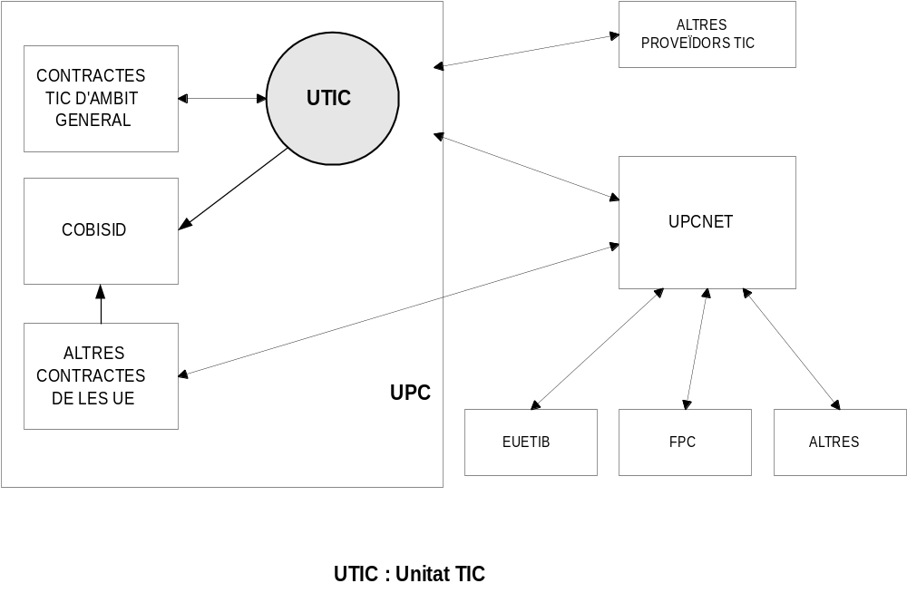

ANNEXOS

1. DESCRIPCIÓ DE LA DIMENSIÓ DELS SERVEIS PRESTATS PER SIG
ANNEX 1:
Descripció de la dimensió dels serveis prestats per SIG

I. 1. 1. Sistemes d’Informació de Gestió de SG.

- Serveis encomanats:

- Disseny, desenvolupament i posada en marxa dels sistemes d’informació de gestió.
- Administració dels sistemes d’informació de gestió propis i externs que contempla:

- El suport a usuaris (de segon nivell)
- El manteniment correctiu
- La instal·lació de noves versions
- L’administració de servidors i bases de dades
- Les còpies de seguretat
- La gestió d’usuaris i els permisos
- La gestió del manteniment de les llicències de software
- El manteniment i l’amortització de servidors (renting)
- Facilitar un entorn de desenvolupament en cas necessari
- La gestió de les compres i la contractació de serveis
- El suport tecnològic a l’execució de processos periòdics (matrícula)
- L’execució i actualització de les metodologies d’anàlisi de riscos i seguretat dels diferents sistemes.

b) Relació de sistemes i indicadors:

1.- Gestió Econòmica.

1.1- GEC: administració de l’aplicació de gestió econòmica del Servei d’Economia.

1.2- GED: administració de l’aplicació de gestió econòmica de les Unitats Estructurals i dels serveis.

2.- Gestió Acadèmica de 1er i 2on cicle.
2.1.- ABAC.
Indicadors:
- 40.000 expedients en curs.
- 12 centres (de 15 existents a la UPC).
- 39 tipus d’estudis (titulacions).
- 47 plans d’estudis.
- 188 blocs curriculars.
- Automatrícula: 135 sessions simultànies, 175 estacions de treball, 24 impressores i 12 servidors.

2.2.- MATUPC.
Indicadors:
6.000 expedients en curs.
- 11 centres (de 15 existents a la UPC).
- 7.660 estudiants.
- 19 plans antics.
- 3.190 assignatures amb docència.
- assignatures sense docència.

2.3.- Gestió de les sol·licituds de beques per als estudis de primer i segon cicle.
2.4.- Gestió de títols: Gestió i impressió de títols oficials i propis de tots els estudis impartits per la UPC.
2.5.- Correcció d’exàmens.
2.6.- Introducció de qualificacions.
2.7.- Integració de la informació de Gestió Acadèmica procedent d’altres sistemes de gestió gestionats pels propis centres docents de la UPC (FIB, ETSAV, EUPBL) i alguns centres adscrits.
2.8.- Subministrament de dades als centres docents per a l’explotació descentralitzada de la informació amb sistemes propis.

3.- Gestió de la recerca.

3.1.- Registre de Producció Científica i Avaluació (Fènix)
3.2.- Intranet del sistema d'informació Fènix

4.- Doctorat

Indicadors: 47 programes, 1.060 assignatures, 5.262 expedients.

5.- Enquestes

Generació dels resultats estadístics, derivats de les enquestes d’avaluació de l’activitat docent.

Indicadors: 19 centres, 40 departaments, 14 plans, 1.970 professors, 1.662 assignatures.

6.- Borsa de Treball de l’OOIL
7.- Biblioteques: Catàleg i accés als CDROM.

7.1.- Gestió del catàleg amb el sistema VTLS.

Indicadors:

- 92 usuaris de mitja, 126 màxim.
- 308.625 exemplars.
- 13.882 revistes.
- 181.686 registres bibliogràfics.

7.2.- Gestió de l’accés a les bases de dades en CD-ROM

Indicadors:

- 13 BD en cdrom. 39 cdrom on line a les torres.
- 5 BD accessibles via web ERL. Ocupació de 15,3 GB
- 3 BD accessibles via web Dialog. Ocupació de 6,4 GB.
- 13 BD accessibles via web a links externs.

8.- Gestió de l’UNIVERS i del carnet de la UPC i targeta xip.

8.1. Univers: socis i abonats.
Indicadors:

- 24.984 socis, 6.474 abonats.
- 9.556 inscripcions.
- 807 activitats.
- 49.682 rebuts.

8.2.Carnet de la UPC i targeta xip
Indicadors:

- 39.963 fotografies en format digital.
- 41.912 carnets sol·licitats.
- 74 transmissions a l’autoritat de certificació.
- 73 transmissions al Banc Sabadell.

9.- Associació d’Amics de la UPC.
10.- Servei de Llengües i Terminologia.
11.- Gestió de les infrastructures informàtiques del Sistemes de Gestió.

Indicadors:
- Administració de 50 bases de dades en diferents plataformes : Oracle, Informix , Ingres, OpenIngres ,Lotus Notes , RDB, Microsoft SQL-Server i TurboImage.
- Gestió i suport de primer i segon nivell a 3.500 usuaris.
- 85 servidors en tecnologies NT, MPE, UNIX, Novell, etc.
- 600 GB de disc ocupats
- més de 10.000 comptes de usuaris en diferents sistemes.
- 1.500 ordinadors personals en 25 configuracions diferents.

Al quadre 1 es presenten més detalls sobre alguns d’aquests sistemes que faciliten la comprensió del seu abast i complexitat.

Quadre 1
Sistema de gestió de SG | Processos associats
Gestió Econòmica
GEC | Gestió pressupostària
GEC | Comptabilitat general
GEC | Despeses-pagaments
GEC | Ingressos-cobraments
GEC | Inventari
GEC | Tresoreria
GEC | Gestió d’IRPF, tercers i no residents
GEC | Tancament, traspassos i cancel·lacions
GEC | Integració automàtica de les OP de la GED
GED | Gestió pressupostària
GED | Despeses-pagaments
GED | Fitxes d’inventari
GED | Fitxes d’inventari
GED | Gestió del compte bancari i de la caixa
GED | Integració automàtica de les OP a la GEC
Gestió Acadèmica de 1r i 2n cicle
ÀBAC | ÀBAC: el nucli del sistema correspon a l’aplicatiu anomenat SIGMA adquirit a la SIGMA AIE l’any 1994 i customitzat i mantingut totalment per la UPC des de l’any 1996.  Gestió acadèmica de primer i segon cicle per als plans reformats. Mòduls propis d’avaluació curricular i d’automatrícula.
MATUPC | MATUPC: Gestió acadèmica de primer i segon cicle per als plans no reformats.
Correcció d’exàmens | Modalitat d’ús en autoservei assistit des de SI
Correcció d’exàmens | Dues fases: lectura i correcció
Correcció d’exàmens | Lectura disponible per a tot el professorat de la UPC a 5 ubicacions geogràfiques diferents: EUPVG, SI del CT, EUPM, ETSEIB i A2
Correcció d’exàmens | La correcció es pot fer des de qualsevol PC que tingui la configuració adient i disposi de l’aplicació
Introducció de les qualificacions | Introducció de les qualificacions dels estudiants dels plans reformats a ABAC i suport al càlcul de les mitjanes, segons la definició de l’assignatura al pla d’estudis.
Gestió de la recerca
Registre de Producció Científica i Avaluació (Fènix) | Registre de les activitats de recerca
Registre de Producció Científica i Avaluació (Fènix) | Generació de currículums i memòries
Registre de Producció Científica i Avaluació (Fènix) | Avaluació de l’activitat de recerca
Intranet del sistema d’informació FÈNIX | Petició de currículums des de navegador web
Intranet del sistema d’informació FÈNIX | Accés a un fòrum de debat
Intranet del sistema d’informació FÈNIX | Lliurament de la darrera versió de l’aplicació de Registre de Producció Científica i d’Avaluació, de la guia d’instal·lació i dels manuals
Doctorat | Doctorat: registre d'expedients: Qualificacions, matrícula i definició de plans d'estudi. Gestió de l’oferta :dona suport als tràmits administratius propis de la unitat i que tenen com a interlocutors departaments, comissions i doctorands.
Doctorat | Gestió de l’oferta de doctorat
Doctorat | Admissió de nous doctorands
Doctorat | Gestió de la lectura de tesi
Borsa de treball de l’OOIL | Introducció dels curículums dels estudiants o graduats, introducció de les demandes de les empreses i institucions, selecció de currículms segons requisits i gestió d’entrevistes
Servei de Biblioteques
Gestió del catàleg amb sistema VTLS | Gestió del catàleg i accés a les bases de dades en suport CD-ROM
Altres
Associació d’Amics de la UPC | Gestió de socis, serveis i activitats. Facturació general.
Servei de Llengües i Terminologia | Registre de col·laboradors i clients
Servei de Llengües i Terminologia | Treballs i pressupostos
Servei de Llengües i Terminologia | Facturació a externs
Servei de Llengües i Terminologia | Notes de càrrec
Servei de Llengües i Terminologia | Facturació de col·laboradors i informes d’activitat

I. 1. 2. - Gestió de la xarxa troncal i dels serveis de xarxa

a) Serveis encomanats i indicadors

1.- Gestió de les adreces IP de la UPC (9.000 adreces).
2.- Manteniment del cablejat i l’electrònica de les xarxes locals de SG. Afecta 87 edificis, 122 racks, 300 xarxes locals i 774 equips de comunicacions per a 11.000 punts d’accés.
3.- Gestió de l’enllaç de la xarxa de la UPC amb l’Anella Científica i la xarxa de Telefònica.
4.- Gestió de les comunicacions amb els centres remots.
5.- Gestió de l’accés remot a la UPC. Accés propi amb 60 trucades simultànies i 1.000 usuaris registrats amb 10.000 connexions mensuals. Accés per Infovia amb 1.000 connexions mensuals..
6.- Administració de l’estafeta del correu electrònic de la UPC.
7.- Gestió del correu electrònic de SG.
8.- Gestió dels servidors de FTP i News.
9.- Gestió del servei de directori de la UPC.

I. 1. 3.- Coordinació de les Àrees de Serveis i gestió de la contractació del software i hardware de la UPC

a) Coordinació:

Les 9 Àrees de Servei i els serveis de SIG coordinen:
- 15 centres docents i 38 departaments
- Serveis Generals: Servei de Personal, Servei d’Economia, Servei de Biblioteques, l’Àrea de Relacions Internacionals, el Gabinet de Planificació i Avaluació, el Gabinet de Qualitat, el Gabinet de Recursos Humans, el Servei de Gestió Acadèmica, el Servei d’Informació, Imatge Corporativa i Publicacions, la Unitat de Coordinació del Campus Nord, la Unitat de Coordinació del Campus de Terrassa, el CTT i Rectorat.

- Gestió:

1.- La negociació dels contractes de manteniment d’hardware per als servidors i estacions de treball existents en les diferents plataformes a la UPC.

2.- L’adquisició i negociació de noves llicències de campus. Uns 150 productes software en 25 plataformes diferents: Matlab, Maple, Autocad, Microstation, SPSS, CYPE, ©++, Notes, Oracle, Minitab, SAS, Arcinfo, Novell, OpenView, Java, AVS, XWin32, Panda, etc.

3.- La instal·lació i manteniment dels servidors de llicències de software.

4.- La distribució de software d’armaris de CDRoms (500 CD-ROMS “on-line” i 15.000 accessos anuals).

I. 2 Nous Serveis TIC encomanats a SIG l’any 2000

I. 2.1.- Canvis en els Sistemes d’Informació de Gestió de SG

Els Sistemes d’Informació de Gestió han experimentat importants canvis qualitatius:
- S’han posat en marxa projectes de gran importància amb participació d’empreses externes:

- Actualització del sistema de gestió de Recursos Humans liderat per SIG.
- Posada en marxa del sistema de Gestió Econòmica liderat per la Vicegerència de la UPC i en el que SIG actua com a consultor tecnològic i gestor d’infrastructures bàsiques.

- Es gestionen actualment sistemes de informació proveïts per altres empreses i SIG gestiona les infrastructures i proveeix suport tècnic (CTT, Polyedre, Registre, Controls de Presència, Control d’Accessos, Sistema RED).

Els usuaris d’aquests sistemes són descentralitzats i cal donar suport i assegurar l’accés des d’arreu de la UPC a aquests serveis.

- S’han de realitzar projectes específics sense valor afegit a causa de la obsolescència de les tecnologies hardware i software (projectes relacionats amb l’any 2000, l’obsolescència de la BBDD del catàleg de Biblioteques o la del sistema de gestió acadèmica, etc.)

A curt termini s’iniciarà el disseny, desenvolupament, posada en marxa i explotació del nou sistema de Gestió Acadèmica

I.2.2.- Coordinació de les Àrees de Serveis i gestió de la contractació del software i hardware de la UPC.

- Les 9 Àrees de Servei i els serveis de SIG coordinen ara:
- 15 centres docents i 38 departaments.
- Consorci de la Escola Industrial.
- Campus de Castelldefels.
- Centres adscrits.
- Centres específics: CREB, CELSEM, CIMNE, CTM, CTVG, CEPBA, LIM, Centre CIM, IRI.
- Serveis Generals: S. Personal, S. Economia, S. Biblioteques, ARI, GPA, Gabinet Qualitat, Gabinet de RRHH, Servei de G. Acadèmica, Servei de Publicacions, Unitat de Campus Nord, Unitat de C. Terrassa, CTT, Unitat de Contractació i Rectorat.
- Fundació Politècnica, Edicions UPC, UPCNet, Amics de la UPC, Consell Social, UNIFF, Innova, Càtedres Unesco, Programa Dona, ICE.

- El desenvolupament de les Àrees de Servei ha permès organitzar serveis complementaris als que històricament es realitzaven en aquesta àrea de responsabilitat:
- Gestió de les còpies de seguretat de tots els servidors de la UPC.
- Gestió del correu electrònic d’algunes unitats.
- Increment del nivell del seguiment del manteniment dels PC d'aules i unitats.
- Increment del ritme d’actualització de llicències disponibles.
- Posada en marxa d’ordinadors servidors de llicències i software a les Àrees.
- Realització de projectes de R+D assignant recursos humans i materials de diferents unitats de forma temporal i transferint els resultats al conjunt de la UPC (Y2K, Tecnologia d’Aules, Correu electrònic, etc.).
- Gestió de repositoris de fitxers, impressores de xarxa d’algunes seccions departamentals, unitats estructurals, administracions de campus o de centres, etc.
- Gestió de la configuració dels ordinadors personals de professors i PAS a diferents unitats, seccions, administracions, etcètera.
- Coordinació de la formació dels informàtics de la UPC.
- Gestió de les polítiques de seguretat generals de la UPC amb el CERT.
- Gestió del personal de les Àrees assignat per donar suport a les tasques anteriors.
- Direcció per part de persones de S. Informàtics de les tasques de suport TIC a nous ens consorciats amb la UPC (CEIB).
- Suport als usuaris dels Campus Digitals i a l’execució dels procediments de posada en marxa quadrimestral de les intranets d’assignatures.
- Els servidors de” backups” atenen uns 200 servidors i aproximadament 1 Tb. d’informació:
- Des de SG: 133 servidors i 650 Gb
- Des de la FIB: 17 servidors i 150 Gb
- Des d’AC i CEPBA: 24 servidors i 200 Gb
- Des d’LSI: 29 servidors i 116 Gb
- Des del C.Terrassa: 15 servidors i 32 Gb
- Des de CN1 i CN2: 30 servidors i 120 Gb
- Des de CVBL: 15 servidors i 120 Gb

I.2.3.- Evolució de la gestió de les Telecomunicacions

En assumir SIG la gestió de la xarxa telefònica de la UPC, l’antiga gestió de la xarxa troncal de dades (UPCNet) ha evolucionat a un autèntic servei de gestió de la xarxa de telecomunicacions de la UPC (XarxaUPC).

Les noves necessitats generades en aquest àmbit són:

- Funcionament i monitorització de la xarxa troncal de veu i dades durant 24h, 7 dies a la setmana.
- Incorporació de la gestió de la xarxa de veu (22 centraletes de veu, 3.500 línies Ibercom, 36 línies directes, 9 petites centraletes, 45 línies RDSI, 90 mòbils, 43 cabines públiques, 23 busques i 3.000 telèfons).
- Idèntica connectivitat per a tots els edificis de la UPC.
- Resolució d’avaries i manteniment de tota l’electrònica de comunicacions i cablejat de veu i dades de la UPC.
- Gran increment de la capilaritat de la xarxa.
- Gestió de les xarxes locals de les unitats que ho desitgin.
- Estudis de remodelació i posada en marxa de noves xarxes locals.
- Gestió de la contractació dels operadors de telecomunicacions.
- Incorporació de nous edificis a la XaxaUPC d’ens associats
- Gestió de la facturació i seguiment dels operadors externs.
- Integració de la xarxa de veu i dades (VoIP).
- Ubiqüitat en l’accés a la XarxaUPC (accés des de qualsevol equip a qualsevol punt de connexió).
- Funcionalitats de Videoconferència, “Video on demmand” i qualitat de servei (QoS).

I.2.4.- Serveis Bàsics Ofimàtics

A fi i efecte de facilitar la dedicació del personal informàtic propi de las unitats a les tasques de suport a la recerca i la docència la COBISID va aprovar impulsar la posada en marxa d’acords de prestació de serveis bàsics ofimàtics per part de SIG a les unitats estructurals de la UPC.

Aquests serveis són:
- Gestió dels ordinadors personals en configuracions preestablertes.
- Repositoris de fitxers i impressores compartides.
- Gestió de les xarxes locals de dades i de l’accés a les Intranets i Internet.
- Correu electrònic
- Accés remot.

Actualment s’han formalitzat acords per a la prestació de Serveis Bàsics; estan en fase d’estudi o de posada en marxa: Campus Urgell (CEIB, EUETI, EUETAB i la Biblioteca de Campus), EC, Edicions UPC, EHMA, EIO, ETMC, ETSECCCPB, EUPVG, FEN, INTE, ITT, MA3, RMEE, BUPC, CTVG, EQ, EUPBL, FPC, Serveis Generals.

Els acords en marxa donen servei a 2.000 usuaris de correu electrònic, 1.500 usuaris del repositori de fitxers i 1.500 PC.

La prestació d’aquests serveis per al conjunt de les unitats de la UPC es pot quantificar amb els següents paràmetres:
- 3.000 usuaris.
- 3.000 ordinadors personals.
- 1.000 impressores locals.
- 400 grups d’usuaris.
- 7.000 comptes de correu electrònic (professors i PAS).

distribuïts en 90 edificis, 100 xarxes locals i 4 campus.

I.2.5.- Gestió dels Campus Digitals

Gestionar la posada en marxa de la plataforma tecnològica per als Campus Digitals d’acord amb el Pla UPC-d implica:

- Desplegar i evolucionar la plataforma Atenea (90% de les assignatures el 2002).
- Estudiar la integració amb d’altres intranets de suport a la docència com els Racons i solucions específiques en funcionament.
- Potenciar les intranets institucionals.
- Preparar les TIC per promoure noves estratègies educatives com l’aprenentatge basat en problemes i l’aprenentatge cooperatiu.
- Gestió de la plataforma per a la creació de materials d’autoaprenentatge amb eines d’avaluació i autoavaluació (standards IMS, ARIADNE i LOM).
- Proporcionar connectivitat a tots els espais docents.
- Dotar d’aules Multimèdia a un número significatiu d’aules.
- Prioritzar la xarxa de comunicacions com a element fonamental d’infrastructura.
- Potenciar les intranets institucionals.
- Dissenyar un Campus Digital com a plataforma d’interacció de tots els membres de la comunitat universitària.
- Definir i homologar les eines TIC normalitzades a emprar.
- Crear espais de debat i intercanvi d’experiències de gestió internes i externes.
- Facilitar nous recursos tecnològics per al desenvolupament de les tasques de gestió.
- Establir acords de tracte preferencial amb proveïdors de hardware i software.
guns paràmetres relacionats amb aquests serveis són:

- 30.000 estudiants, de 1er, 2on i 3er cicle.
- 3.000 professors.
- 15 Campus Digitals de Centres de 1er i 2on cicle i 47 Campus Digitals de 3er cicle.
- 1.900 intranets d’assignatures de 1er i 2on cicle.

I.2.6. - Atenció als usuaris

El creixement de les eines, tant d’informàtica tradicional, com de les noves TIC, ha fet necessària la creació del Centre d’Atenció al Client TIC (ATIC), el qual actua com a únic punt de contacte amb la comunitat d’usuaris de la UPC.

Aquest Centre, desplegat durant el curs 98-99, ha anat assolint noves funcions encaminades totes elles a facilitar l’accés i l’ús de les tecnologies que els Serveis Informàtics posen a l’abast de la UPC.

L’ús que el PAS/PAC de la UPC ha realitzat d’aquest servei ha anat creixent fins a situar-se en un 360% d’increment de les trucades en un any, passant de les 1.000 trucades mensuals a les gairebé 3.600 trucades mensuals actuals.

2. PROPOSTA DE CONTRACTE DE SERVEIS
Barcelona, de de 2000.

REUNITS

D’una banda, Jaume Pagès, com a rector i en representació de la Universitat Politècnica de Catalunya (UPC), en virtut d'allò que disposen l'art. 18 de la Llei Orgànica 11/1983, de 25 d'agost; l’article 58 dels Estatuts de la Universitat Politècnica de Catalunya, aprovats pel Decret 31/1995, de 7 de febrer, i de conformitat amb el Decret 76/1998, de 17 de març, de la Generalitat de Catalunya.

I d’altra, …..., en representació de l’empresa UPCNET, SL (UPCNET), NIF. B-61832119, amb domicili a Barcelona, carrer …….., i constituïda en virtut d'escriptura de data 24 de novembre de 1998, atorgada a Barcelona davant la Sra. Mª Isabel Gabarró i Miquel, notari de l'Il.ltre. Col·legi de Barcelona, inscrita en el Registre Mercantil de Barcelona en data 7 d’abril de 1999, en el volum 31507, foli 167, full núm. B-192087, inscripció 1, i amb núm. de protocol 3.697.

Les facultats per aquest acte deriven de la seva condició de President del Consell d’Administració d’UPCNET, segons acord de……...

EXPOSEN

1.- La UPC està immersa en una dinàmica de canvi permanent i profund en el funcionament de les seves estructures de gestió, docència i recerca per la forta transformació que suposen les noves tecnologies de la informàtica i les comunicacions a tots els àmbits esmentats.

2.- La ràpida incorporació d’aquestes tecnologies a l’àmbit d’actuació de la UPC és un factor clau per tal que la UPC pugui afrontar el repte de la globalització que les TIC imposen a totes les organitzacions.

3.- La UPC necessita comptar amb la configuració organitzativa adient que permeti donar la resposta més adequada a l’increment de les necessitats d’una manera eficient.

4.- UPCNET, contempla en el seu objecte social la prestació de productes, serveis i activitats en l’àmbit de les comunicacions i la informàtica, i la seva voluntat, com a instrument/empresa de la pròpia UPC, es posar a disposició de la universitat totes les eines de gestió de recursos informàtics més adequades a les diferents tecnologies, facilitant d’aquesta manera a la UPC, l’estructura que necessita per complir els seus objectius.

5.- Vista la coincidència d’interessos i objectius, les parts

ACORDEN

PRIMER.- Objecte del contracte.

  - L’objecte d’aquest contracte és la prestació de serveis informàtics a la UPC, d’acord amb els següents àmbits:

- Gestió de telecomunicacions: infrastructura i electrònica de la Xarxa UPC, consums de telefonia, gestió d’operadors i connexió a Internet.

- Serveis ofimàtics: administració de configuracions dels PCs, repositori de fitxers i impressores compartides, gestió de les infrastructures de les xarxes locals de veu i dades, dels correu electrònic i de l’accés a Intranets i Internet, Accés Remot.

- Administració dels Campus digitals, intranets docents i col·laboratoris per la gestió i la recerca.

- Gestió de la contractació del manteniment:
- Gestió del manteniment dels servidors i llicencies de software de campus.
- Gestió del manteniment dels ordinadors personals de les aules informàtiques.
- Gestió de les compres hardware i software de Serveis Generals.

- Gestió de les eines per a la producció de continguts per a la docència:
- Desenvolupament i administració dels serveis i eines multimèdia per a la creació i difusió de continguts (videoconferència, vídeo sota demanda, animació i disseny de materials, etc.) de suport a la docència i recerca.
- Suport i formació en l’ús d’aquestes tecnologies.

f) L’administració dels sistemes de gestió que la UPC estimi convenient encarregar a UPCNET (gestió econòmica, recursos humans, Univers, biblioteques, gestió acadèmica, gestió de la recerca, registre i serveis tècnics).

1.2. Un cop acomplert el període de posada en marxa dels serveis objecte d’aquest contracte, la no prestació de qualsevol dels àmbits descrits a l’apartat anterior comportarà la revisió completa del contracte en curs.

1.3. Aquests serveis es prestaran a la UPC en règim d’exclusivitat per UPCNET, excepte en els supòsits previstos en aquest contracte, i els casos que així ho acordin les parts, ateses les seves necessitats.

1.4. Per al correcte desenvolupament d’aquest serveis, la UPC es compromet a adoptar les mesures necessàries per garantir al personal de UPCNET l’accés a les seves instal·lacions.

SEGON.- Altres serveis.

2.1. A més dels serveis esmentats a la clàusula anterior, les parts podran acordar en contracte específic, annex a aquest, la prestació d’altres serveis per UPCNET a la UPC, tals com:

- La realització de projectes per el desenvolupament de nous serveis o noves versions dels sistemes actuals en explotació.

- La formació en aplicatius i software ofimàtic o de campus digitals.

- El suport a l’elaboració i la gestió dels continguts dels Campus Digitals i Intranets Docents.

- Els hostatges (hosting) d’infrastructures de la UPC a les instal·lacions gestionades per UPCNET i no relacionades amb el contracte actual.

2.2. La UPC reconeix la preferència d’UPCNET per a la prestació d’aquest serveis.

TERCER.- Serveis addicionals.

Les parts podran acordar la prestació d’altres serveis addicionals per part de UPCNET referits a l’àmbit de unitats estructurals de la UPC. Aquest acords es formalitzaran en document apart a aquest contracte, i es regiran pels seus propis pactes.

QUART.- Condicions generals del servei.

El servei objecte d’aquest contracte es prestarà d’acord amb les condicions generals següents:

- Per a la prestació dels serveis s’acordaran els procediments corresponents, que es posaran a disposició dels usuaris en el suport que s’acordi, i que hauran d’incloure com a mínim els punts següents:
- Instruccions d’accés als serveis.
- Seguiment d’incidències.
- Horaris d’atenció als usuaris.
- Normes de seguretat.

- L’atenció als usuaris es realitza centralitzadament des del Centre d’Atenció a l’Usuari (Help Desk) d’UPCNET.
- L’horari, com a mínim, del Help Desk per defecte, i de resolució d’incidències els dies laborables és de 9 a 18 hores, i de 8 a 15 hores el mes d’agost.

CINQUÈ.- Posada en marxa dels serveis.

5.1. La posada en marxa de la totalitat dels serveis objecte d’aquest contracte es farà de manera progressiva en dues fases.

5.2. La primera fase comprèn els serveis esmentats a la clàusula primera d’aquest contracte, àmbits a i c, així com el Help Desk, i la seva prestació s’iniciarà en el decurs de l’any 2000.

El detall d’aquest serveis s’adjunta com a annex núm. I d’aquest contracte.

El procés d’execució d’aquesta primera fase es defineix i detalla a l’annex núm. II.

5.3. La segona fase, corresponent a la resta de serveis objecte d’aquest contracte, s’iniciarà a partir de l’1 de gener de 2001.

Abans de la posada en funcionament dels serveis objecte de la segona fase, les parts recolliran en un annex a aquest contracte, el detall dels serveis a prestar amb les seves condicions.

SISÈ.- Preu i pagament.

6.1. El preu global anual dels serveis objecte de la 1ª fase d’aquest contracte per a l’any 2000 és de PTA. Aquest preu es fixa, també, com a referència a efectes del que es preveu al punt 6.4.

En cas d’ampliacions del dimensionat, i pel que fa a aquesta primera fase, per establir el cost anual corresponent a l’any 2000, s’aplicaran els preus unitaris previstos a l’annex núm. I.

6.2. Els preus relatius als serveis objecte de la segona fase, es recolliran a l’annex esmentat a l’apartat 5.3. d’aquest contracte.

6.3. A l’acabament de cada anualitat contractual o en el cas de resolució del contracte, s’efectuarà una liquidació global del servei. La liquidació inclourà una relació dels serveis prestats a efectes de l’aplicació d’aquest contracte, i si s’escau, es facturarà d’acord amb els preus unitaris pactats.

6.4. Pel que fa als serveis amb el dimensionat objecte d’aquest contracte, les parts podran revisar anualment el preu global i els preus unitaris, amb la condició que el percentatge d'augment del preu que s'estableixi no pot ser superior a l’índex de preus al consum de l'any anterior que publiqui l'Institut Nacional d'Estadística.

6.5. La tramitació del pagament s’ha de dur a terme contra lliurament de factures mensuals vençudes, que han de recollir el cost del servei. El pagament s’ha d’efectuar dins dels 30 dies següents a la data de facturació, que ha de coincidir amb el darrer dia de servei prestat.

SETÈ.- La durada del contracte.

La durada inicial d’aquest contracte és de 20 anys a comptar des de la seva signatura, podent-se prorrogar per períodes de cinc anys, previ acord per escrit de les parts.

Aquestes pròrrogues es podran acordar a la fi de cada període de 5 anys de desenvolupament del contracte.

VUITÈ.- Ubicació de la societat i del seu personal.

8.1. Per a la correcta prestació dels serveis, la UPC cedeix a UPCNET l’ús dels locals següents:
- Local ubicat a la planta S-1 de l’edifici Vèrtex.
- Local ubicat al carrer Pere i Pons núm. 9, planta novena, portes 1ª i 2ª.

8.2. La UPC es compromet a posar a disposició de UPCNET els esmentats locals en perfectes condicions per a l’ús al qual es destinen, adoptant les mesures necessàries per a facilitar el lliure accés al personal de UPCNET.

Aniran a càrrec de la UPC les despeses corresponents als subministraments (llum, aigua, telèfon), neteja, manteniment d’espais, i vigilància de les esmentades instal·lacions.

NOVÈ.- Infrastructura i equipament d’UPCNET.

9.1. Tota la infrastructura actual necessària per a la prestació del servei és propietat de la UPC tal com es detalla en inventari annex al contracte,.

La resta d’infrastructura que posteriorment es necessiti per a la prestació dels serveis, serà adquirida per UPCNET i cedida en ús a la UPC.

9.2. Es detalla en inventari, com a annex núm. III d’aquest contracte, la relació d’infraestructura i equipament que la UPC posa a disposició a UPCNET per a la realització dels serveis corresponents a la primera fase.

Pel que fa a la prestació dels serveis que s’inclouen a la segona fase, les parts, en l’annex al que es refereix l’apartat 5.3. d’aquest contracte, relacionaran la infraestructura i equipament que la UPC posa a disposició de UPCNET.

9.3. Pel que fa al software propietat de la UPC, UPCNET no podrà fer ús ni utilització total o parcial amb un altre propòsit que no sigui la prestació dels serveis objecte d’aquest contracte, excepte autorització expressa i per escrit de la UPC.

En cas de futures aplicacions, actualitzacions o noves versions de les existents, i qualsevol altre treball o obra, dels quals es puguin derivar drets d’autor, s’estarà als acords de les parts tot i atenent la normativa interna de la UPC.

DESÈ.- El personal de UPCNET

Per a la correcta prestació dels serveis, UPCNET s’obliga a fer una oferta de treball als empleats de la unitat estructural 510 de la UPC implicats en la prestació dels serveis objecte d’aquest contracte, en les condicions fixades a l’annex núm. IV, i pel que fa a l’esmentat personal, a no obrir expedient de regulació d’ocupació en el termini de duració d’aquest contracte.

ONZÈ.- Confidencialitat de les dades de caràcter personal.

11.1. UPCNET s’obliga a mantenir la confidencialitat de totes les dades i informacions a les quals tingui accés en virtut de l’execució del contracte.

UPCNET respon del compliment d’aquesta obligació pel seu personal o per qualsevol subcontractiste.

11.2. Les dades de caràcter personal contingudes als sistemes que gestioni UPCNET en virtut d’aquest contracte són propietat de la UPC, i les ha de tractar d’acord amb les instruccions d’aquesta, no podent utilitzar-les o aplicar-les per a una finalitat diferent a la prestació dels serveis contractats ni comunicar-les a altres persones.

UPCNET haurà d’adoptar les mesures tècniques i organitzatives necessàries per garantir la seguretat d’aquestes dades de caràcter personal, i evitar la seva alteració, pèrdua, tractament o accés no autoritzat.

Un cop finalitzat aquest contracte, les dades de caràcter personal, i el seu suport, han de ser tornades a la UPC.

DOTZÈ.- Mesures de seguretat.

12.1. Les bases de dades, els fitxers i tot tipus d’arxius que continguin dades propietat de la UPC, així com el software propietat de la UPC s’hauran de tornar en el moment en que deixin de ser necessaris per a la prestació del servei i en tot cas en el moment de l’acabament del contracte.

UPCNET haurà d’establir i mantenir les mesures de seguretat necessàries per a garantir la protecció de les dades, dels arxius i dels programes propietat de la UPC. Aquestes mesures es referiran a la destrucció, pèrdua o alteració de dades que custodiï, així com a l’accés per persones no autoritzades.

12.2. La UPC haurà d’aprovar les esmentades mesures de seguretat, i establir procediments especials de seguretat per a determinat tipus de dades.

TRETZÈ.- Subcontractacions.

13.1. La UPC autoritza a UPCNET a formalitzar amb tercers els contractes necessaris per a la correcta prestació dels serveis objecte d’aquest contracte.

13.2. La total responsabilitat de l’execució del contracte davant la UPC correspon a UPCNET.

CATORZÈ.- Responsabilitats.

14.1. UPCNET és responsable del treball realitzat pels seus col·laboradors.

14.2. UPCNET respon de la qualitat tècnica dels treballs que desenvolupa i de les prestacions i els serveis realitzats, així com de tots els danys i perjudicis causats a la UPC o al personal que en depèn i a tercers dins del procés contractual.

L'execució del contracte es realitza a risc i ventura d’UPCNET.

QUINZÈ.- Altres compromisos

15.1. La UPC es compromet a no realitzar accions, acords o practiques comercials o econòmiques que puguin afectar les relacions contractuals entre UPCNET i els seus proveïdors.

15.2. UPCNET es compromet a complir en tot moment amb la normativa interna de la UPC, i més concretament amb les obligacions establertes per a les unitats vinculades a la universitat.

SETZÈ.- Seguiment del contracte.

16.1. El servei contractat serà sotmès permanentment al seguiment per part de la Universitat, per mitjà del personal d'aquesta Institució i dels òrgans que aquesta designi

Per a la realització d’aquest seguiment, s’estableixen els mecanismes següents:

- La presentació d’informes semestrals per part d’UPCNET.

- El seguiment dels nivell de servei acordats: que es realitzarà a través dels directors de les unitats de la UPC o persones en les que deleguin i les persones que la UPCNET designi com a Gestors del contracte per a cada unitat.

- El seguiment econòmic del contracte: que es realitzarà a través d’un responsable únic que la UPC designarà. Aquesta persona no podrà formar part dels òrgans de govern de l’empresa, ni ser soci de la mateixa.

16.2. La coordinació del seguiment del contracte per part de la UPC es realitzarà a través de la Comissió de Biblioteques i Sistemes d’Informació i Documentació, o la que designi la Junta de Govern.

16.3. La UPCNET per la seva part, designarà un representant com a interlocutor únic, amb facultats suficients per a prendre les decisions necessàries per assegurar la prestació del servei i el compliment de les obligacions contractuals.

DISSETÈ.- Penalitzacions

Si UPCNET per causes imputables a ella mateixa incorre en l’incompliment de les condicions pactades per a la prestació dels serveis, la UPC podrà realitzar les obligacions incomplertes per si mateixa o mitjançant les persones que determini a càrrec del contractista, i sense perjudici de les indemnitzacions que siguin procedents.

DIVUITÈ.- Resolució del contracte.

Seran causes de resolució del contracte les següents:

- El mutu acord de les parts.
- L’incompliment de qualsevol de les clàusules establertes en el present contracte.
- L’incompliment manifest dels indicadors definidors dels nivell de qualitat dels serveis.
- La paralització o interrupció del servei, sense causa justificada.
- Les causes legalment previstes.

DINOVÈ.- Prerrogatives de la UPC.

La UPC té la facultat d'interpretar aquest contracte i resoldre els dubtes que ofereixi a l’hora de complir-lo. Igualment pot modificar la prestació segons que convingui i suspendre l'execució per raons d'interès públic, tot dins dels límits i amb els requisits indicats en la legislació vigent.

Els acords que dicti la UPC en l'exercici eventual de les prerrogatives d'interpretació esmentades i modificació d’aquests acords són immediatament executius.

Les qüestions litigioses sorgides sobre la interpretació, la modificació, la resolució i els efectes dels contractes han de ser resoltes pel rector de la UPC.

DISPOSICIONS TRANSITÒRIES.

Un cop signat aquest contracte, les parts es comprometen al compliment de les clàusules següents:

Primera.- Atès que el procés d’execució de la 1ª fase del contracte, descrit a l’annex núm. III, implica la posada en marxa progressiva dels serveis d’UPCNET, s’acorda que, per a l’any 2000, UPCNET només facturarà a la UPC pels serveis prestats directament pel seu personal en funció del seu ritme d’incorporació a l’empresa.

Pel que fa als serveis prestats per UPCNET a través de terceres empreses, aquestes facturaran directament a la UPC, i els costos resultants seran assumits per la universitat d’acord amb les seves disponibilitats pressupostàries.

Segona.- UPCNET està obligada al compliment dels contractes de la UPC, vigents a la data de signatura d’aquest contracte, subscrits amb les següents entitats:

- Fundació Politècnica de Catalunya.
- Consorci del carrer Urgell.

UPCNET haurà d’executar aquests contractes en les mateixes condicions pactades al seu moment, excepte les modificacions necessàries relatives a la seva naturalesa, i règim jurídic que es recolliran com a addenda als esmentats contractes.

Tercera.- La UPC es compromet a realitzar totes les actuacions permeses d’acord amb la normativa vigent, per traspassar a UPCNET els contractes relatius a la prestació de serveis informàtics a la UPC per terceres empreses.

ANNEX I DEL CONTRACTE DE SERVEIS TIC A LA UPC

1ª FASE DE DESENVOLUPAMENT

Document provisional
__________________________________________________________

Índex:

GESTIÓ DE LES TELECOMUNICACIONS

- Introducció.
- Especificacions tècniques i nivells de qualitat dels serveis
- Informació per al seguiment del contracte.
- Logística per a la prestació dels serveis.
- Aspectes no inclosos als serveis descrits.

GESTIÓ DE LA PLATAFORMA DIGITAL PER A LA UPC-d

- Introducció.
- Especificacions tècniques i nivells de qualitat dels serveis.
- Informació per al seguiment del contracte.
- Logística per a la prestació dels serveis.
- Aspectes no inclosos als serveis descrits

- GESTIÓ DE LES TELECOMUNICACIONS

- Introducció

Aquest àmbit comprén la gestió global de les telecomunicacions a la UPC quant a administració de les infrastructures de la xarxa de veu i dades , manteniment, gestió del consum, resolució d’incidències i ampliacions o millores de les infrastructures disponibles.

Essencialment, els serveis inclosos són els de:

- Administració de la infrastructura i electrònica de la xarxa de veu i dades de la UPC, dels serveis i consums de telefonia, dels operadors i de la connexió a Internet.
- Gestió dels punts de xarxa telefònica i de les connexions a la xarxa dels ordinadors ofimàtics de professors i PAS.

Aquests serveis es desglossen segons l’Esquema 1 i es detallen al Quadre 1.

Esquema 1:

1.1 Telefonia fixa
1.2 Mòbils
1. Servei de telefonia
1.3 Cabines
1.4 Gestió del consum
2.1 Administració de la xarxa troncal de veu i dades
2.2 Gestió del DNS (servidor de noms de dominis)
2.3 Accés a Internet
2. Servei de dades
2.4 Accés remot
2.5 Administració de les xarxes locals
2.6 Línies XDSI i ADSL
3. Gestió de la contractació del manteniment de l’equipament electrònic de les UE
4. Ampliacions i manteniment de la infrastructura de cablat de les UE
5. Direcció de projectes de remodelació i noves instal.lacions de les xarxes locals de la UPC.
GESTIÓ DE LES TELECOMUNICACIONS

DESCRIPCIÓ: la gestió global de les telecomunicacions a la UPC contempla l’administració de la xarxa troncal de veu i dades, la gestió dels operadors i l’administració de xarxes locals.

Quadre 1

SERVEIS / DESCRIPCIÓ | DIMENSIONAMENT | PREUS  UNITARIS
- TELEFONIA

1.1. TELEFONIA FIXA
• Gestió global de les infrastructures de la xarxa de veu fins al lloc de treball.  • Manteniment del telèfon estàndard  • Resolució d’incidències.  • Gestió i contractació dels Serveis de telecomunicacions amb els diferents operadors. | 89 edificis ubicats en 9 campus  23 centraletes de veu  3.500 línies IBERCOM  9 centraletes petites  1.000 incidències / any
• Canvis de configuració de línies telefòniques. | 500 canvis / any
• Instal·lació de noves línies i de nous terminals. | 100 línies / any  (25% digitals i la resta analògiques) | 100.000 PTA / línia digital  65.000 PTA / línia analògica
• Reposició de terminals per mal funcionament. | 200 terminals / any  (5% digitals i la resta analògics) | 40.000 PTA/terminal digital  10.000 PTA/terminal analògic
• Instal.lacions de supletoris | 100 terminals/any | 10.000 PTA/terminal
• Petites ampliacions i instal.lacions de cablejat. |  | A determinar en cada cas
1.2. MÒBILS
• Gestió de la contractació i integració a la xarxa de veu de la UPC de telèfons mòbils, amb aparell homologat. | 90 telèfons mòbils
• Tramitacions d’altes, baixes, renovacions, gestió de categories i lloguer per viatges.  Nota: gestió per grups de 50 tràmits com a mínim, llevat casos d’urgència. | 150 tràmits / any | 1.500 PTA / gestió
1.3. CABINES
• Gestió de la contractació del Servei, que inclou el manteniment i la resolució d’incidències. | 43 cabines públiques
• Creixement previst  (Campus de Castelldefels i algunes ampliacions) | Fins un total de 50
1.4. GESTIÓ DE LA FACTURACIÓ DEL CONSUM
• Subministraments de serveis telefònics a totes les UE.  • Negociació amb els operadors per tal d’obtenir el major estalvi de la despesa telefònica, garantint la qualitat del servei.  • Estimació del cost anual per quotes fixes i consums de telefonia a la UPC; s’emetrà una factura de regularització en tancar l’exercici econòmic.  • Subministrament trimestrals del desglossament dels consums (telèfons fixes i mòbils) per UE de la UPC, identificant el cost mensual de cada telèfon. | 3.500 línies Ibercom  90 mòbils  9 centraletes petites  93.000 trucades externes al mes
- SERVEIS DE DADES

2.1. XARXA TRONCAL DE VEU I DADES
• Administració de la xarxa troncal de veu i dades | 89 edificis ubicats en 9 campus  28 nodes d’accés a la xarxa troncal  23 centraletes de veu  300 xarxes locals interconnectades  41 equips de comunicacions  14 SAI  250 armaris de comunicacions i caixes de distribució | Administració d’un nou node: el 10% del cost total de l’equipament (sense manteniment)
• Creixement vegetatiu de la xarxa (electrònica i cablejat). |  | A determinar en cada cas
2.2. GESTIÓ DEL DNS
(Servidor de noms de domini)
• Administració del Servei de Noms del domini UPC en la xarxa Internet (DNS). | 9.700 equips connectats a la xarxa  25 dominis DNS
• Gestió de les modificacions, altes i baixes.  Nota: per grups de 500 modificacions com a mínim, llevat casos d’urgència. | 1.000 altes, baixes, canvis/any | 150.000 PTA/500 actuacions
2.3. ACCÉS A INTERNET
• Administració de les connexions actuals amb xarxes externes. | 4 xarxes: Anella científica (155 Mbps), segon enllaç amb Internet (512/128 kbs), connexió UPCNET i SAP (8 kbs). | Ampliacions de cabdal al cost negociat amb els operadors
• Dimensionament del cabal d’accessos
• Administració de nous punts d’accés a altres xarxes. |  | A determinar en el projecte associat
2.4. ACCÉS REMOT
• Administració d’infrastructura per a l’accés remot | 60 connexions simultànies (XDSI i analògiques) amb infrastructura pròpia.  Accés a través d’Infovia Plus (512 kbs pels accessos concurrents) | Ampliacions de cabdal al cost negociat amb els operadors  Ampliacions d’infrastructura pròpia al cost de l’equipament més manteniment
• Gestió dels usuaris de l’accés remot (altes, baixes, canvis de password)

2.5. XARXES LOCALS
• Administració i gestió de les xarxes locals de dades de Serveis Generals (primera fase).
2.6. LÍNIES XDSI
• Gestió de la contractació d’altes, baixes i incidències (per a grups de 50, com a mínim) | 45 línies XDSI  50 gestions/any | 200.000 PTA / 50 gestions
- GESTIÓ DE LA CONTRACTACIÓ DEL MANTENIMENT DE L’EQUIPAMENT ELECTRÒNIC DE LES UE

• Gestió d’altes, baixes i incidències (per a grups de 50, com a mínim)
• Manteniment de l’equipament electrònic de la xarxa de veu i dades de les UE | 11.000 punts de connexió  800 equips multifabricant en manteniment
• Incorporació de nous equips en manteniment |  | 8% del cost de l’equip / any (un cop esgotat el període de garantia)
- AMPLIACIÓNS I MANTENIMENT DE LA INFRASTRUCTURA DE CABALT DE LES UE
• Realització de petites instal·lacions de cablejat (ampliacions de punts de veu i dades, per grups d’un mínim de 100) | 650 punts / any | 15.000 PTA (material) / punt
• Reparacions del cablejat de veu i dades. Contractació de les ampliacions per grups d’un mínim de 50 punts. | 500 reparacions i subministraments de cablejat de veu i dades / any | 6.000 PTA (material) / punt
- DIRECCIÓ DE PROJECTES DE REMODELACIÓ I NOVES INSTAL·LACIONS DE LES XARXES LOCALS DE LA UPC.
- Previsió anual dels projectes de remodelacions i d’interconnexió de noves xarxes locals, per tal de valorar econòmicament i dimensionar el servei. | Es dimensionarà anualment | 7% de la valoració econòmica del projecte
• Gestió de compres, contractes amb proveïdors, estudi i valoració de projectes, elecció de proveïdors i equipament. | Es dimensionarà anualment | 3% pressupost assignat al projecte
• Direcció de l’execució, planificació de l’execució del projecte, coordinació dels proveïdors i UPC, seguiment de l’execució, verificació del compliment del contracte. | Es dimensionarà anualment | 7% del cost total del projecte.

- Especificacions tècniques i nivells de qualitat dels serveis

En general:

- Els serveis es prestaran tots els dies de l’any.
- L’horari d’atenció de les incidències serà de 24 hores al dia, durant els 7 dies de la setmana (24 * 7) amb un telèfon únic (ATIC).
- La resolució d’incidències es realitzarà en horari laboral, de 9 a 18 hores.
- A partir de l’1 d’octubre del 2000 la UPC disposarà d’un llistat exhaustiu dels procediments que defineixen les interfícies dels serveis ofertats.

Segons el tipus d’incidència, s’estableixen els següents nivells de qualitat per a la seva resolució:

- Els temps de resolució d’incidències a la xarxa de veu són:

- Per avaries massives dins de l’horari laboral: màxim 15 hores en el 80% dels casos.
- Per avaries massives fora de l’horari laboral: màxim 15 hores en el 80% dels casos.
- Avaries individuals: 8 hores laborals en el 80% dels casos.

- Els temps de resolució d’incidències a la xarxa de dades són:

- Per a l’electrònica de la xarxa UPC: 4 hores laborables en el 80% dels casos
- Per a l’electrònica de la xarxa local: 8 hores laborables en el 80% dels casos.
- Si el funcionament és degut a una avaria hardware, el temps de resolució és de 4 a 8 hores, les 24 hores, tots els dies.
- Per a les reparacions d’infrastructura de cablat: 4 dies laborables en el 90% dels casos.
- El temps de lliurament dels nous punts de xarxa és de 15 dies laborables en el 80% dels casos i el de subministrament de material serà de 5 dies laborables en el 80% dels casos.

- Informació per al seguiment del contracte.

Amb periodicitat semestral, es facilitaran els següents indicadors :

- Número d’incidències a la xarxa de veu i a la xarxa de dades /mes
- Disponibilitat per mes de la xarxa de veu i dades, accés remot i accés a Internet
- Número d’aturades de servei planificades i no planificades
- Temps mig de resolució d’incidències
- Nombre de petites instal·lacions de cablejat de veu i dades/mes
- Nombre d’equips en manteniment
- Nombre d’altes i baixes de línies bàsiques de telefonia /mes
- Temps d’instal·lació de noves línies
- Nombre d’altes i baixes de mòbils per mes
- Temps mig de lliurament de mòbils
- Nombre de línies XDSI / mes
- Nombre d'accessos remots.
- Nombre d’equips connectats a la UPC (nombre @ IP)
- Nombre de gestions DNS

- Logística per a la prestació dels serveis.

- La UPC facilitarà al personal d’UPCNET l’accés les 24 hores, tots els dies, a totes les ubicacions amb electrònica o infrastructura pertanyent a la xarxa troncal de veu i dades de la UPC. Per a les noves instal·lacions el manteniment d’infrastructures de veu i dades UPCNET es coordinarà amb els responsables de manteniment de la UPC.

- Es facilitarà la disponibilitat d’espais tancats per a magatzems.

- En el cas de les xarxes locals administrades per SIG, s’ha de garantir l’accés, les 24 hores, als espais de distribució amb infrastructures de xarxes, així com la disponibilitat d’un petit espai per a magatzem.

- Cal mantenir l’adequació dels espais amb equipaments electrònics (seguretat, refrigeració) i els armaris de comunicacions tancats amb accés limitat.

- Aspectes no inclosos als serveis descrits.

- En general, totes les ampliacions que no siguin contemplades en el dimensionament dels Serveis de telecomunicacions descrits.
- El cost del nou equipament troncal de veu i dades una vegada exhaurit el pressupost establert ( 3 MM de PTA per a l’any 2000)
- Les ampliacions i/o canvis d’equipament per necessitats de nous serveis.
- Elaboració dels projectes de connexió de nous espais i/o edificis a la xarxa de veu i dades no contemplats en el pressupost anual.
- Interconnexió de xarxes locals que no tinguin vist i plau del servei i connexió de xarxes experimentals o de recerca a la xarxa UPC.
- Les auditories/consultories de les xarxes locals de veu i dades
- Suport, via ATIC, a la configuració i ús del telèfon bàsic, mòbil o XDSI i a la configuració del modem XDSI o del PC per a l’accés remot.
- Les petites instal·lacions sense infrastructura prèvia.
- Subministrament i manteniment d’equipament de telefonia fixa no inclòs al llistat dels subministrats pel servei.
- Suport a telefonia fixa en instal·lacions externes a la UPC.
- Compres d’accessoris de telefonia mòbil (carregadors de bateries, mans lliures, etc.) i de bateries.
- Assessorament en les compres de terminals mòbils.
- Manteniment de terminals mòbils o XDSI.
- Monitorització del funcionament de la línia XDSI (en cap cas, ja es tracti de telefonia o d’interconnexió de xarxes).
- Lliurament, fora de les ubicacions de la UPC, de cap tipus de material o equipament.

- GESTIÓ DE LA PLATAFORMA DIGITAL PER A LA UPC-d

1.- Introducció

Aquest àmbit comprén la gestió global de la plataforma tecnològica digital per al desenvolupament de la UPC-d quant a administració, manteniment evolutiu, actualització tecnològica i resolució d’incidències.

Essencialment, els serveis inclosos són:
- La gestió de les intranets de suport a la docència: Intranets Docents i intranets de suport als entorns col.laboratius: Campus digitals, col.laboratoris per la gestió (Adminpack) i la recerca (Ateneu).
- Gestió de la infrastructura base de la intranet corporativa UPC
- Administració dels serveis Internet: certificació digital, News, Proxy, FTP i web UPC.
- Administració del servei de correu electrònic per al PAC i PAS.
- Administració de l’accés i recuperació de les bases de dades bibliogràfiques en CDRom

Aquests serveis es desglossen segons l’Esquema 2 i es detallen al Quadre 2.

Esquema 2:

GESTIÓ DE LA PLATAFORMA DIGITAL PER A LA UPC-d

 |  | 1.1 Intranets docents i Campus digitals
1. Servei intranet |  | 1.2 Col.laboratoris per a la gestió i la recerca
 |  | 1.3 Intranet corporativa
 |  | 2.1 FTP, Proxy,News i Certificat digital
2. Servei internet |  | 2.2 Web UPC
 |  | 2.3 Bases de dades bibliogràfiques en CDRom
3. Correu electrònic per al PAS i PAC

GESTIÓ DE LA PLATAFORMA DIGITAL PER A LA UPC-d

DESCRIPCIÓ: la gestió global de la plataforma digital per a la UPC-d contempla l’administració dels serveis intranet,internet i del correu electrònic per a PAS i PAC.

Quadre 2

SERVEIS / DESCRIPCIÓ | DIMENSIONAMENT | PREUS  (TOTALS I/O UNITARIS)
- SERVEIS INTRANET

1.1. INTRANETS DOCENTS I CAMPUS DIGITALS
- Generació, configuració, administració i explotació de la Intranet Docent de l’Assignatura UPC per a totes les assignatures de 1er i 2on cicle de la UPC. | - 30.000 estudiants, de 1r i 2n cicle  - 3.000 professors  - 200 PAS  - 110 MB d’espai de Repositori per a cada intranet docent  - 2 MB per estudiant.  - Un procés massiu d’actualització (setup/reinicialització) quadrimestral, i en un període establert
- Generació,configuració, administració i explotació del Campus Digital UPC per a tots els centres docents de la UPC. | - 15 Campus Digitals de Centres de 1r i 2n cicle i 1.900 intranets d’assignatures de 1r i 2n cicle  - 160 MB d’espai de Repositori addicional per al Campus Digital  - Un procés massiu d’actualització (setup/reinicialització) quadrimestral, i en un període establert
- Manteniment evolutiu dels productes Intranet Docent de l’Assignatura i Campus Digital.
- Formació dels professors en l’ús de les Intranets Docents i Campus Digital
1.2. CÒL.LABORATORIS DE GESTIÓ I RECERCA
- Generació, configuració, administració i explotació d’entorns col.laboratius per a la gestió integrada (Adminpack UPC). | - 15 Adminpack, per a Centres Docents i Unitats de Vicegerència, amb les prestacions:  - Documentació  - Fòrum  - Reunions  - Permisos i marcatges  - Gestió d’incidències  - Gestió de recursos
- Generació, configuració, administració i explotació d’entorns col.laboratius per a la recerca (Ateneu UPC). | - 10 Ateneus per a grups de recerca, amb les prestacions:  - Documentació  - Fòrum  - Agenda i bústia de l’Ateneu
1.3.INTRANET CORPORATIVA
- Gestió i administració de la infrastructura software de base de la intranet corporativa UPC | - 3000 Professors  - 2.000 PAS  - 1.000 altres col.laboradors UPC
2.- SERVEI INTERNET

2.1. FTP, Proxy, News, Certidicat digital
- Administració dels serveis Internet: FTP, News, sistema de generació de certificats digitals, Proxy i Directori | - 10Gb per a servidor FTP  - 8Gb per a servidor de News
2.2. WEB UPC
2.3. BASES DE DADES BIBLIOGRÀFIQUES EN CDROM
- Administració del sistema d’accés i recuperació de les bases de dades bibliogràfiques en CDRom
3. CORREU ELECTRÒNIC PER AL PAS I PAC
- Administració de l’estafeta general de correu electrònic de la UPC
- Gestió del correu electrònic per a PAC i PAS, amb les característiques següents:  - adreça personalitzada amb format nom.cognom@upc.es  - adreces genèriques o institucionals (nombre limitat).  - mateix usuari i contrasenya que la intranet corporativa de la UPC  - bústia de correu amb capacitat de 20 Mb per usuari i en el servidor  - Bústia resident al servidor, amb accés : Notes, POP3, IMAP4 i http | - 3000 Professors  - 2.000 PAS  - 1.000 altres col.laboradors UPC  - 20 MB espai de repositori per a cada bústia
- Redireccionament d’adreces de sistemes anteriors a la UPC

- Especificacions tècniques i nivells de qualitat dels serveis

En general:

- Els serveis es prestaran tots els dies de l’any
- L’horari d’atenció a les incidències serà de 24 hores al dia, durant els 7 dies de la setmana (24 * 7) amb un telèfon únic (ATIC).
- La resolució d’incidències es realitzarà en horari laboral, de 9 a 18 hores.
- A partir de l’1 d’octubre del 2000 la UPC disposarà d’un llistat exhaustiu dels procediments que defineixen les interfícies dels serveis ofertats.

- Informació per al seguiment del contracte.

Amb periodicitat semestral, es facilitaran els següents indicadors :

Generals
- Disponibilitat de servei
- Nombre d’incidències entrades, resoltes i desestimades.

Intranets docents i Campus
- Nombre d’estudiants, professors, intranets i campus
- Ocupació en disc.
- Nombre d’accessos http per campus.
- Estimació del nombre de lectures/escriptures/documents per assignatura.
- Nombre de sessions de formació en intranets i campus realitzades i nombre d’assistents.
- Nombre de sessions de presentació realitzades i nombre d’assistents.
- Nombre de versions dels aplicatius Intranet docent, Campus Digital, Adminpack i Ateneu.
- Temps d’actualització quadrimestral, des de l’acceptació dels fitxers de càrrega.

Intranet corporativa
- Nombre d’usuaris i nombre d’usuaris enregistrats per a cada UE.
- Nombre de grups intranet.

Correu
- Nombre de missatges gestionats per l’estafeta general (entrada i sortida).
- Temps mig de lliurament (missatges en transit a l’estafeta)
- Tamany mig dels missatges.
- Nombre de bústies de correu detallat per UE indicant ocupació en disc i nombre aproximat de lectures.
- Nombre d’adreces institucionals.
- Nombre de llistes de distribució detallant el número de membres i nombre de missatges enviats.

Proxy
- Nombre de peticions.
- Índex d’encert (Hit-ratio).

FTP
- Nombre de fitxers transmesos i volum.
- Volum d’ocupació en disc.

News
- Nombre d’articles llegits i enviats

- Grups mes accedits.

- Logística per a la prestació dels serveis.

- La UPC facilitarà al personal d’UPCNET l’accés les 24 hores, tots els dies, als servidors que constitueixen la infraestructura base per a la gestió de la plataforma digital.

- Aspectes no inclosos als serveis descrits.

- La futura plataforma de gestió dels serveis virtuals de la UPC.
- Intranets docents i Campus digitals per a 3r cicle.
- Càrrega de dades que no s’ajustin al format preestablert.
- Anàlisi del nivell de qualitat dels fitxers de càrrega.
- Actualització quadrimestral fora del període establert.
- Adaptacions de les funcionalitats d’intranets i campus no previstes en les prestacions del servei.
- Adaptacions dels procediments de setup no previstes en la definició de setup.
- Inclusió de les assignatures de lliure elecció en els Campus de les Escoles.
- Administració de col.laboratoris i sistemes d’informació desenvolupats en el marc Atenea però d’ús específic de les UE.
- La formació en els lectors de correu.
- La migració des dels sistemes de correu anteriors.
- Els àlies personals en el sistema de correu electrònic.
- L’administració de les llistes de distribució.
- En cas de redireccionament de l’adreça, el desconeixement del sistema receptor no permet garantir la correcta recepció dels missatges.

ANNEX II DEL CONTRACTE DE SERVEIS TIC A LA UPC

PROCÉS D’EXECUCIÓ DE LA PRIMERA FASE DEL CONTRACTE ENTRE UPC I UPCNET PER A LA PRESTACIÓ DE SERVEIS INFORMÀTICS

L’objectiu a assolir durant la 1ª fase del contracte entre UPC i UPCNET és que a 31 de desembre del 2000, UPCNET presti a la UPC la totalitat dels servies descrits a l’Annex I amb els nivells de qualitat acordats.

Si bé es considera que el procés d’assumpció dels serveis per part d’UPCNET s’inicia l’1 de setembre del 2000 cal comptar amb un període transitori abans d’arribar a una situació de règim normal. Alguns dels factors que caracteritzen aquest transitori són:

- El fet que és força imprevisible el sistema d’incorporació i formació del personal a UPCNET.
- Cal posar en marxa les modificacions organitzatives previstes tant a UPCNET com a la UPC.
- Durant els mesos de juliol i setembre s’executen els processos de matrícula que són especialment crítics per als Servies Informàtics Generals.
- El Centre de Càlcul de SIG ha de continuar essent gestionat des de la UPC.
- Inicialment, almenys, convé que la direcció de SIG i d’UPCNET sigui comuna.

Per tant, l’execució de la 1ª fase del contracte s’acomplirà progressivament en funció del desenvolupament del procés d’incorporació de les persones, de la implantació de les modificacions organitzatives i de la necessitat de no generar discontinuïtats en la prestació de serveis informàtics a la UPC.

D’altra banda, durant el període que va de l’1 de setembre al 31 de desembre del 2000 cal acomplir les actuacions necessàries per a la definició de la 2ª fase de desenvolupament del contracte.

Tenint en compte ambdues consideracions, es preveu la realització de les següents tasques o actuacions:

- Realització d’actuacions prèvies a la posada en marxa des d’UPCNET dels Serveis de Campus Digitals, gestió de telecomunicacions i Help Desk:

- Identificació dels interlocutors de cada unitat.
- Anàlisi/revisió de l’adequació tecnològica de les infrastructures i verificació de l’inventari de les que gestionarà UPCNET.
- “Customització”: captura de dades d’usuaris i infrastructures i configuracions.

- Posada en marxa progressiva dels serveis. Per a cada unitat:

- Presentació del servei.
- Formació d’usuaris, si cal.
- Realització de proves i valoració.
- Desplegament
- Informe d’avaluació

- Definició del procés de subrogació dels contractes de la UPC amb tercers a UPCNET per a la 1ª fase i negociació amb els proveïdors implicats.

- Posada en marxa del Help Desk per als Campus Digitals, les Telecomunicacions i la Ofimàtica actual de la UPC. Definició de l’Annex tècnic al contracte entre la UPC i UPCNET per a la resta dels àmbits previstos al contracte.

- Definició de l’organització final d’UPCNET per a la totalitat del contracte. Contractació de les persones per ocupar els llocs previstos a l’organigrama.

- Revisió del funcionament del contracte abans de la posada en marxa de la totalitat dels àmbits.

ANNEX III DEL CONTRACTE DE SERVEIS TIC A LA UPC:

INVENTARI

EN DOCUMENT A PART

3. PLA DE FINANÇAMENT

ANNEX 3: PLA DE FINANÇAMENT

Relació amb el pressupost 2000 de la UPC

El conjunt de la despesa de SIG està incorporada en el pressupost de la UPC en diferents epígraf per un conjunt de 1.082 MPTA, als quals caldria afegir-hi aquella despesa de personal que es financia específicament amb altres partides del pressupost, gestionades per altres unitats, pel desenvolupament de projectes concrets. En total doncs, la despesa prevista per enguany és de 1.144 MPTA.

D’aquesta dotació global, els serveis que es preveuen traspassar en una primera fase a UPCNET corresponen a un total de 745 MPTA, 480 MPTA corresponents als costos directes de la prestació d’aquests serveis i la resta a despeses de personal i funcionament.

En el quadre següent s’indica, de forma sintètica, la relació entre les partides aprovades en el pressupost i els diferents conceptes de despesa de la primera fase d’UPCNET:
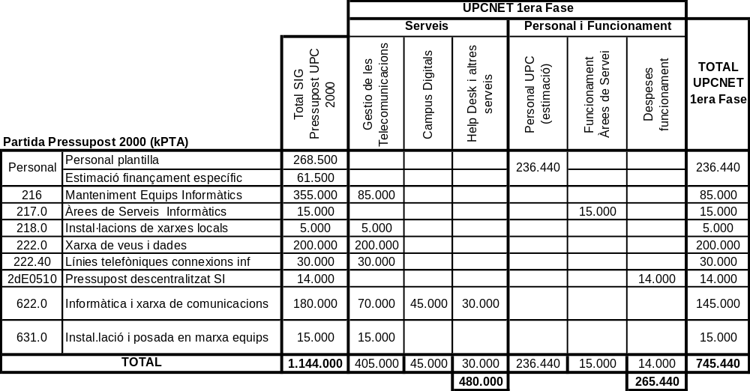
Cal indicar que els costos de personal són una estimació que depèn de quin serà el traspàs definitiu de persones de SIG a UPCNET, en tot cas tots els llocs de treball poden ser coberts per persones que actualment treballen a SIG.

- Previsió d’increment de costos corrents d’UPCNET

A la previsió inicial de 745 MPTA cal preveure que hi haurà un increment de costos corrents pel propi procés de canvi de configuració organitzativa, per l’adopció de millores addicionals a UPCNET o per l’ampliació de la dimensió dels serveis prestats en el contracte. Breument es descriuen a continuació:

- Costos derivats de la internalització:

Increment corresponent a IVA: Donat que la formula principal de finançament haurà de ser per facturació dels serveis prestats, la UPC tindrà una càrrega addicional del 16% corresponent a la despesa de personal, entenent que l’actual resta de la despesa correspon a compres i provisió de serveis externs que ja suporten aquest impost.

Increment salarial als treballadors: El canvi de marc laboral que implicarà una major dedicació dels treballadors també implicarà una major retribució. Aquesta partida resta pendent del resultat de la negociació amb els seus representants, en tot cas, es fa una previsió inicial d’un increment corresponent al 10% per un total de 23,6 MPTA.

Costos de gestió: L’administració autònoma d’UPCNET representarà un increment dels costos de gestió que actualment són absorbits pel conjunt de Serveis Generals. Es preveu la incorporació d’un Director Financer, suport administratiu i la contractació d’alguns serveis de gestoria per un import de 10 MPTA.

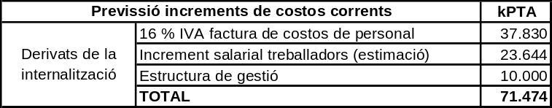
Breument, es resumeixen els costos en la taula següent:

- Costos de millores addicionals: Per aquest concepte es preveu incrementar la dotació en formació de personal i iniciar una política d’amortització del conjunt d’infrastructures que actualment no contempla el pressupost de la UPC, fet que obliga a programar importants inversions puntuals per actualitzar les infraestructures. Aquest increment de la despesa es detalla en la taula següent:

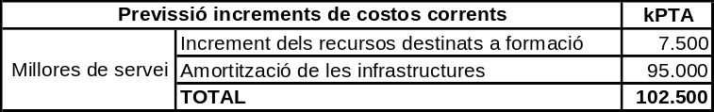
- Costos d’ampliació dels serveis: La dotació inicial preveu el 100% de la prestació dels serveis descrits en l’ANNEX I del Contracte de Serveis, per tant de moment no es preveu un cost addicional. En tot cas per a futures ampliacions de demandes, s’establiran uns costos unitaris de prestació dels serveis per a la revisió anual del contracte.

- Previsió de reducció de costos per millora de l’eficiència en la gestió:

Per altra banda, l’adopció del nou model organitzatiu de SIG ha de portar associada una millora de l’eficiència de la gestió que permeti reduir l’increment de costos abans exposat.

Bàsicament aquestes millores es basaran en la sinèrgia amb l’actual estructura d’UPCNET, la millora de la política de personal i els avantatges fiscals d’una societat mercantil. Breument es descriuen a continuació:

- Sinèrgia amb l’actual UPCNET: Per al curs 1999/2000 UPCNET té un pressupost total de 31.3 MPTA finançat amb 15 MPTA del pressupost 2000 de la UPC i la resta per les quotes d’altres abonats al servei.

Des del punt de vista de les despeses que ha de suportar l’actual servei, 13.5 MPTA corresponents a l’estructura de gestió i 9 MPTA pel servei d’atenció als abonats, podran ser absorbits, aprofitant aquesta estructura de gestió per administrar el conjunt d’UPCNET i integrant els serveis d’atenció als usuaris amb el Helpdesk general.

- Política de personal: Es realitza una estimació econòmica, tot i entenent que la millora que s’ha de produir ho serà més en les condicions i la qualitat del servei prestat que en termes monetaris. Els guanys es produiran pels següents conceptes:

Increment de productivitat: Pendent de l’acord amb els representats del personal. En tot cas es fa una primera estimació comptant que s’incrementa un 7% la dedicació del personal (de 1.462 hores a 1.560) tot respectant la jornada de 35 hores /setmanals.

Disminució del personal en règim de subcontractació: Com s’indica a la memòria l’adopció d’un marc laboral diferent ha de permetre establir condicions específiques per aquells llocs en els que es requereixi una àmplia cobertura del servei (24*7), reduint així la necessitat de contractació de personal a empreses externes. Per a la valoració econòmica es preveu reduir en un 50% (de 31 a 16) les persones subcontractades en el primer any de funcionament, i s’ha comptat que en terme mig, una persona subcontractada ens costa pràcticament el doble del seu salari real, i que la resta de costos de cada lloc de treball (formació, fungibles, dietes ..etc.) seran absorbits pel conjunt del pressupost d’UPCNET.

Disminució d’un 75% de la rotació: En els tres darrers anys 48 persones han deixat de treballar a SIG, el que dóna una mitja de 16 persones/any. Els costos d’incorporació i formació d’una persona nova perquè pugui ser operativa s’estimen en tres mesos, de forma que els costos directes actuals de la elevada rotació de personal són de 4 persones/any.

Disminució dels temps de reposició: Actualment el temps mig de reposició d’una persona que ha abandonat SIG és de 6 mesos. El cost principal d’aquesta situació es reflexa en la cobertura dels serveis i el retard en els projectes de desenvolupament. En determinats casos, aquestes vacants s’han de cobrir recorrent temporalment a la subcontractació de personal format. L’estimació de la reducció del cost que s’ha realitzat es basa en la hipòtesi que en el 30% dels casos era imprescindible aquesta subcontractació i que per la disminució en la rotació de personal i l’agilització dels processos d’incorporació, aquest cost en un futur pràcticament desapareixerà.

- Avantatges fiscals: UPCNET podrà recuperar íntegrament l’IVA suportat contra la seva facturació, a diferència de la UPC. Generalment per a la UPC, aquest avantatge no tindrà repercussió econòmica doncs simplement UPCNET ens traspassarà l’IVA dels seus proveïdors (que els hi haurà de liquidar però que recuperarà de la nostra facturació), excepte en aquells casos en que ens sigui possible finançar UPCNET sense que aquesta ens facturi. Aquest cas només és possible mitjançant subvencions o finançament per ampliacions de capital, tot i que cap d’aquestes opcions poden contemplar-se com a formes de finançament ordinari regular en el temps.

En la taula següent es resumeix breument l’exposició dels punts anteriors:
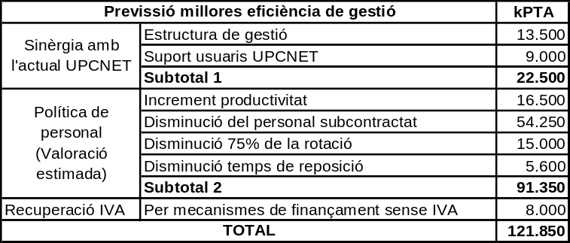

- Pautes d’actuació:

De l’anàlisi anterior se’n deriva que existeix una marge positiu per afrontar el procés d’internalització de SIG, i a més a més, introduir millores com afrontar una política d’amortització de les infrastructures.

No obstant això, cal esperar la confirmació de les hipòtesis abans formulades durant el procés de posada en marxa de la nova UPCNET abans d’emprendre noves accions.

Per aquest motiu, el Contracte de Serveis preveu en les seves clàusules transitòries que durant l’any 2000 UPCNET només facturarà a la UPC els serveis prestats directament pel seu personal en funció del seu ritme d’incorporació a l’empresa i que els costos dels serveis prestats a través de terceres empreses seran assumits per la Universitat d’acord amb les seves disponibilitats pressupostaries.

Amb l’elaboració del pressupost de l’any 2001 es determinarà la dimensió total dels serveis d’UPCNET, el seu cost i la conveniència o no d’endegar noves polítiques d’actuació. Anàlogament, un cop incorporat el nou equip gestor d’UPCNET, s’elaborarà un pla de finançament detallat que facilitarà la presa de decisions en aquest darrer sentit.

4. DEFINICIÓ DEL SISTEMA DE SEGUIMENT DEL CONTRACTE I ORGANITZACIÓ INTERNA A LA UPC
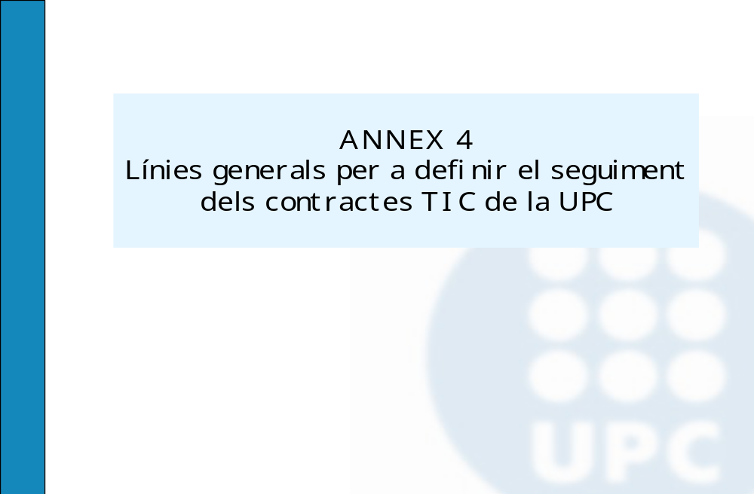

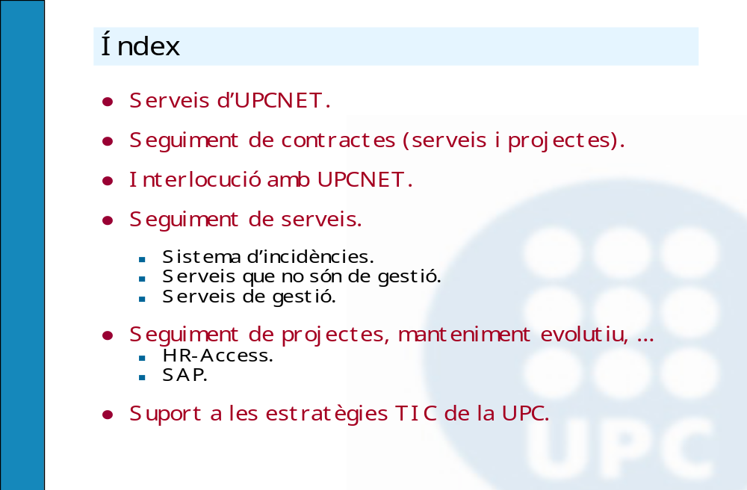

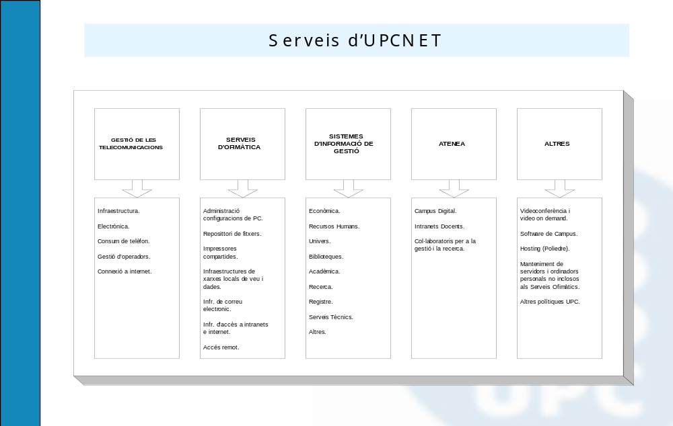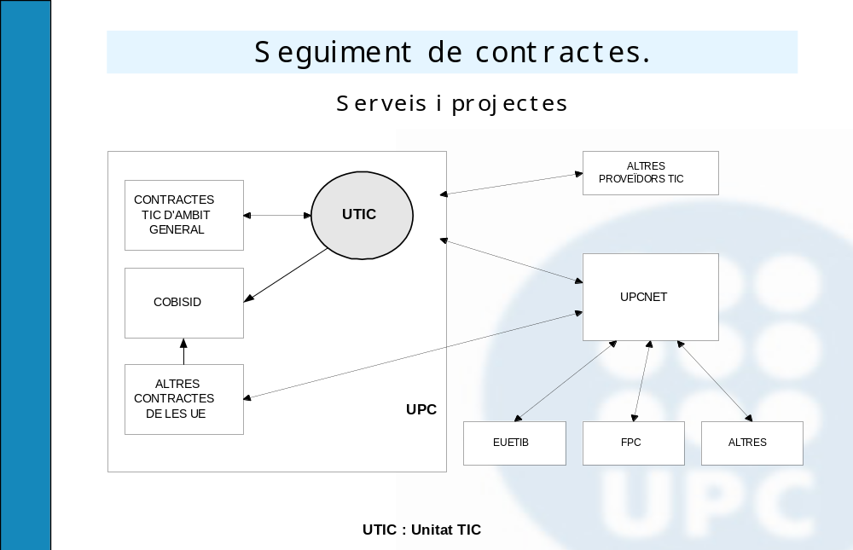
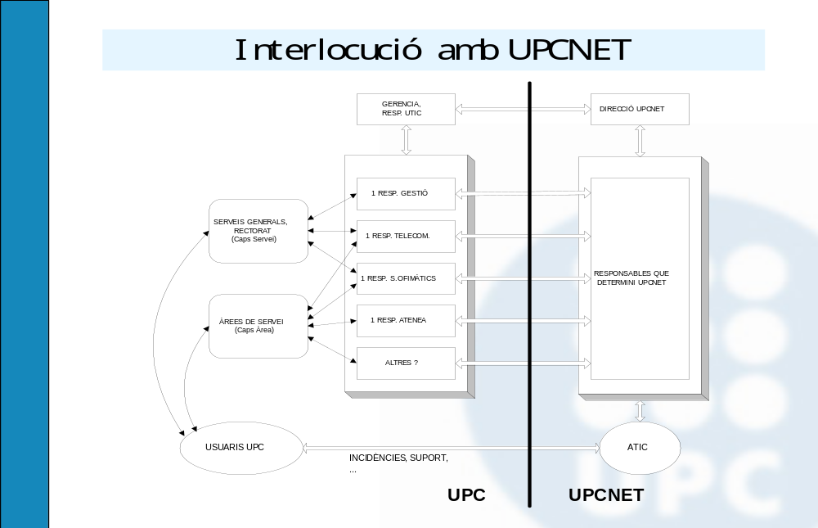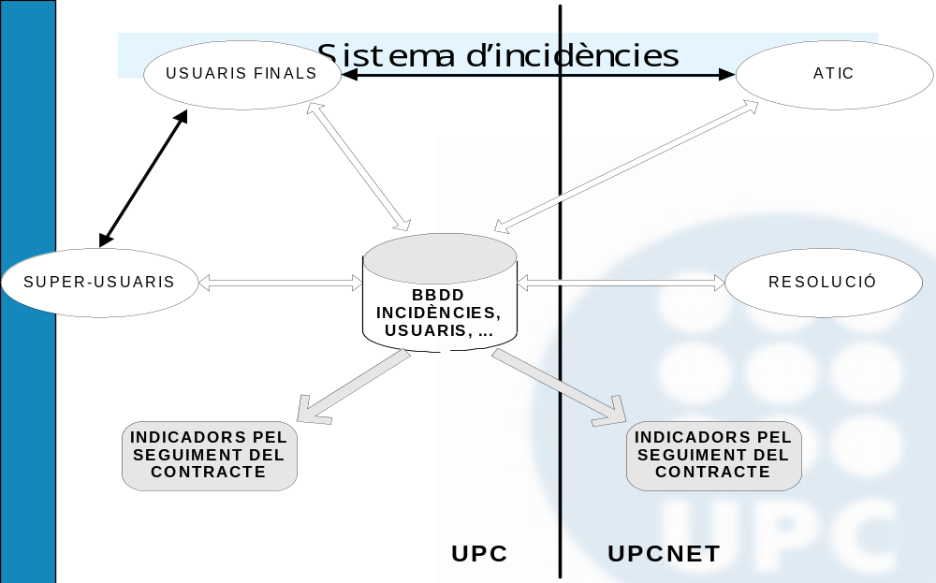
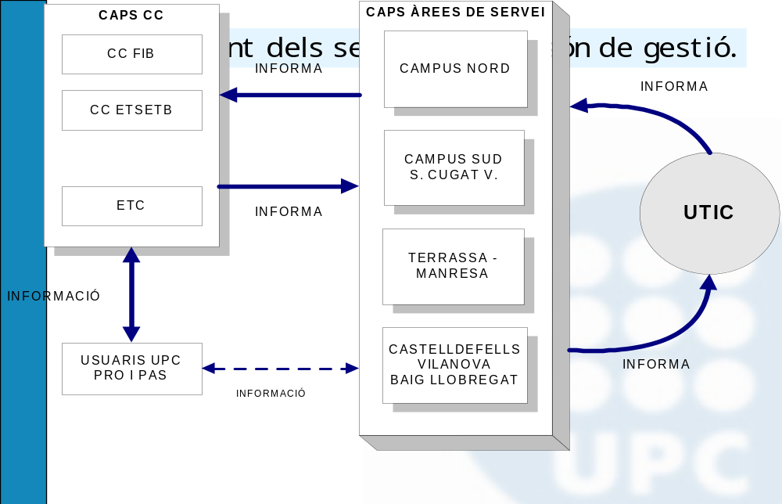

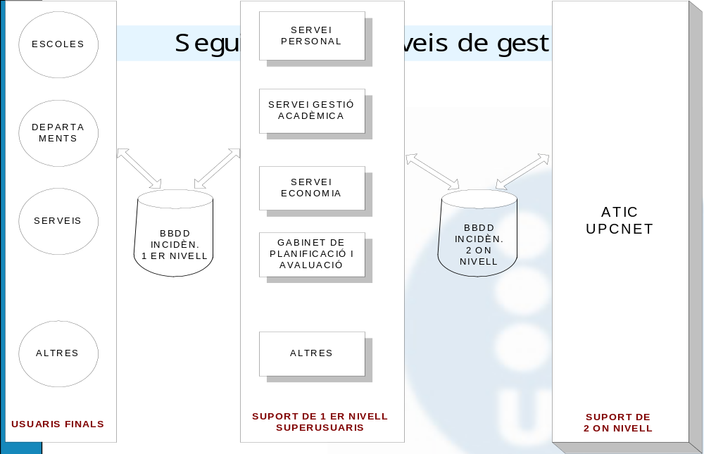
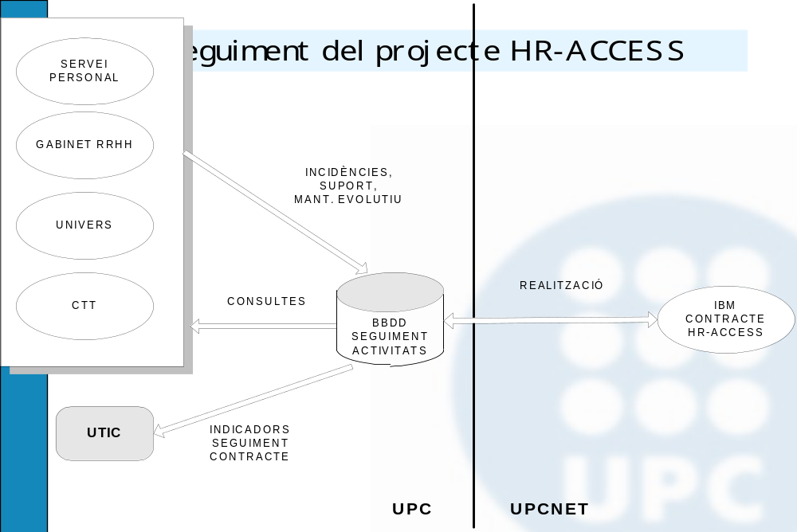

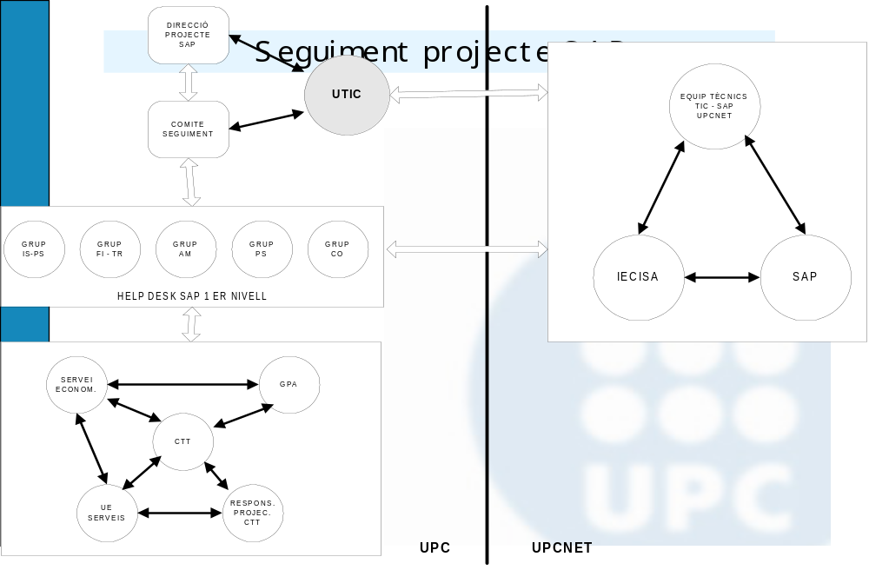

5. DOCUMENTACIÓ D’UPCNET, SL
UPCNET

1. Presentació d’UPCNET actualment
2. Proposta de redefinició d’UPCNET
Annex: Escriptura de constitució

1. Presentació d’UPCNET actualment

UPCNET és una societat limitada l’objecte social de la qual és:

Produir, transformar, organitzar, promocionar i comercialitzar productes, serveis i activitats, a través de mitjans relacionats amb les tecnologies de la informació i les comunicacions. Així com els instruments i els mitjans tècnics, materials o immaterials que facin possible a persones físiques i jurídiques l’accés a Internet i a les xarxes de comunicació nacional i internacional que la complementin o succeeixin.

El capital social és 100% UPC i els socis són la UPC (450 participacions) i Edicions UPC (50 participacions). Els representants legals d’ambdues institucions són el Rector i el Gerent de la UPC respectivament.

El Consell d’Administració està format per 6 membres:

2 escollits pel Consell Social

2 per la Junta de Govern

2 de comú acord entre la Junta de Govern i el Consell Social

Els serveis que presta actualment són:

Subministrament de l’accés remot a Internet per Infovia, correu electrònic, pagines WEB personals, repositori FTP als estudiants de la UPC i comunitat universitària en general sense cost i d’acord amb el conveni signat amb Telefònica.

Connexió a Internet de la UNED.

Servei d’atenció a l’usuari en horari…

Com a organització compta amb 3 llocs de treball: 1 director i 2 administratius/ves. El servei de Help Desk és proporcionat per una empresa externa (Fonoservice).

2. Proposta de redefinició d’UPCNET

2.1 Modificació de l’objecte social

Per tal que UPCNET pugui prestar a la UPC els serveis informàtics generals que es preveuen al contracte bàsic convé redefinir el seu objecte social ja que actualment fa referència “als instruments i els mitjans tècnics que fan possible a persones físiques i jurídiques l’accés a Internet i a les xarxes de comunicació nacional i internacional que la complementin o succeeixin.”

Així doncs, és necessari ampliar les possibilitats quant a gestió d’instruments i mitjans tècnics per tal de fer possible l’accés i l’explotació de sistemes, productes i xarxes. Per això, es proposa la següent modificació:

“produir, transformar, organitzar, promocionar i comercialitzar productes serveis i activitats, a través de mitjans relacionats amb les tecnologies de la informació i les comunicacions. Així com, els instruments i els mitjans tècnics, materials o immaterials que facin possible a persones físiques i jurídiques, l’accés i l’explotació de sistemes, productes i xarxes basats en les esmentades tecnologies.”

2.2 Missió d’UPCNET

Es proposa com a missió d’UPCNET la següent:

- Aconseguir i mantenir uns estàndards de Serveis TIC de qualitat i competitius a nivell europeu.

- Aconseguir la màxima rendibilitat de les inversions de la UPC per a la gestió dels serveis TIC a la comunitat universitària i a d’altres administracions;

- Facilitar a tots els seus treballadors una projecció professional exemplar en el sector de les TIC.

Com a objectius generals s’estableixen els següents:

• Integrar, a curt termini, en el contracte bàsic amb la UPC les actuals línies de servei d’UPCNET proposant l’extensió d’alguns dels serveis contractats a tota la comunitat universitària:

- Subministrament de l’accés remot a Internet per Infovia, correu electrònic, pàgines WEB personals, repositori FTP als estudiants de la UPC i comunitat universitària en general sense cost i d’acord amb el conveni signat amb Telefònica.

- Servei de Help desk a tota la comunitat universitària en horari Xxxx. Extensió del suport als campus digitals.

En relació a la gestió del contracte bàsic:

• Assegurar la correcta execució del contracte d’UPCNET amb la UPC en els diferents campus de la UPC i amb d’altres administracions procurant de forma continua la màxima rendibilitat per a les dues parts i identificant, al mateix temps, les oportunitats de sobrepassar el nivell de servei contractat –excel·lència- i les noves possibilitats de desenvolupament de serveis i projectes específics.

Pel que fa a l’evolució del contracte bàsic:

• Identificar i atendre les demandes de serveis TIC de la UPC i d’altres administracions públiques i valorar la rendibilitat i oportunitat estratègica de transformar-les en serveis d’UPCNET, promoure aquests serveis i vetllar per que siguin un referent de excel·lència a nivell europeu.

En relació a l’execució del contracte bàsic:

• Assegurar els nivells de servei acordats (SLA) amb la màxima rendibilitat mantenint una perspectiva de futur en l’àmbit tecnològic que doni un avantatge competitiu i de lideratge tècnic a UPCNET i a la UPC.

2. 3. Proposta d’organització d’UPCNET

Per a la posada en marxa de la 1a Fase del contracte bàsic amb la UPC i el compliment i manteniment evolutiu dels serveis i compromisos actuals l’organització d’ UPCNET s’estructuraria en les següents àrees:

- Direcció General
- Director + 1 AdministratiuImatge i Comunicació i Atenció a Clients
- 1 Cap + 2 Tècnics
- Direcció Administrativa i Financera
- 1 Cap + 2 Administratius
- Atenea i Gestió del contracte bàsic als Campus.
- 1 Cap, 1 Director Tècnic, 5 Tècnics Superiors, 6 Tècnics de grau mig
- 4 Gestors del contracte bàsic i projectes (C. Nord, C.Sud, C. Vilanova i Castelldefels, C. Terrassa)
- Telecomunicacions
- 1 Cap, 1 Director Tècnic, 3 Tècnics Superiors, 5 Tècnics de grau mig.

6. PROTOCOL DE LES CONDICIONS D’INCORPORACIÓ A UPCNET SL DE LES PERSONES INTERESSADES

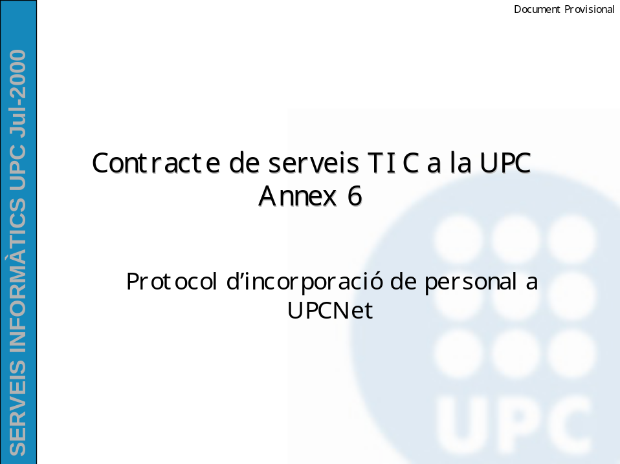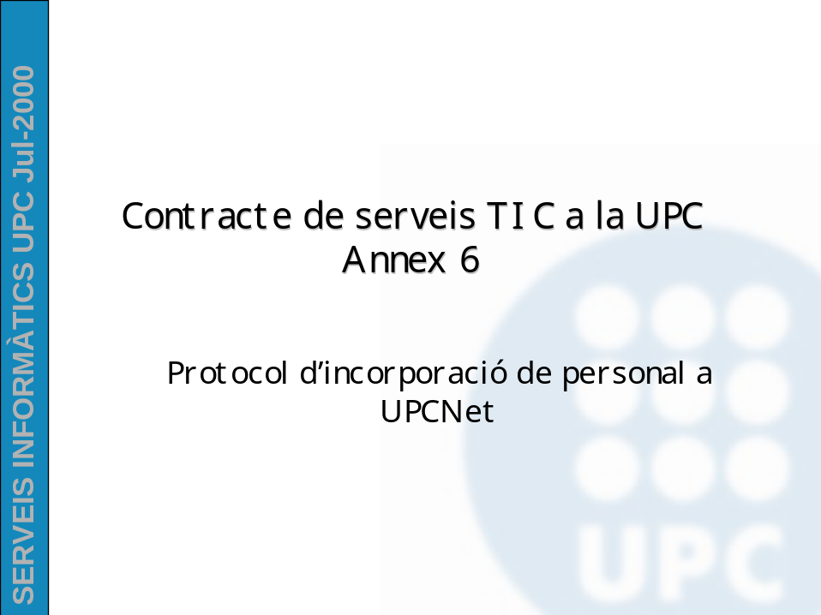
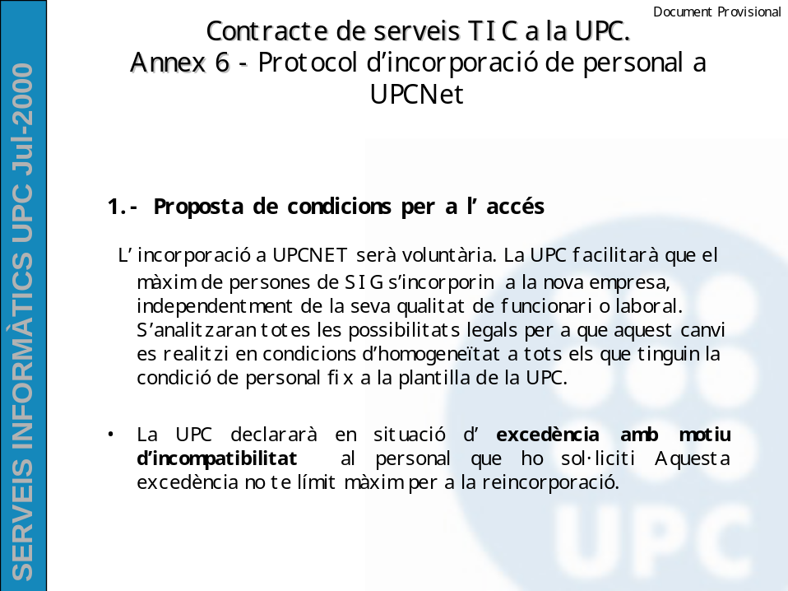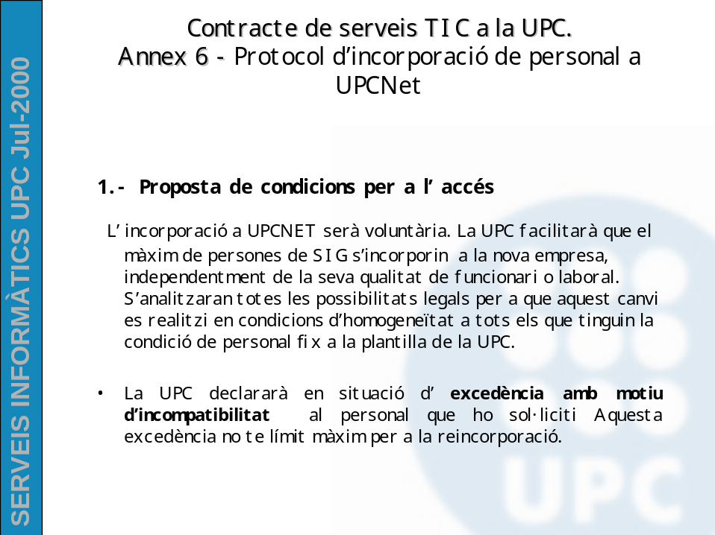

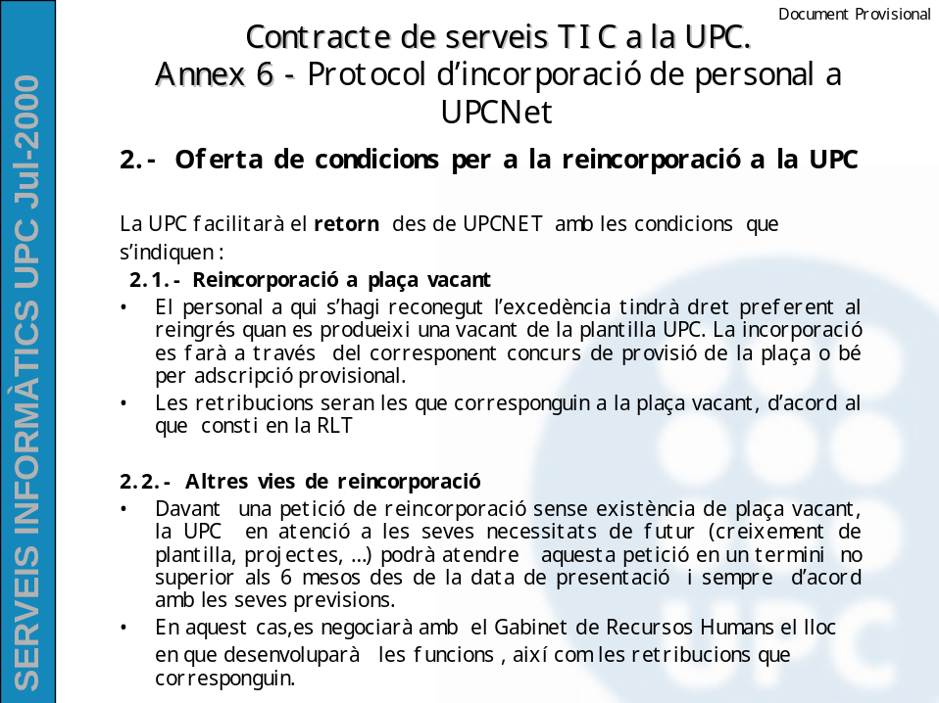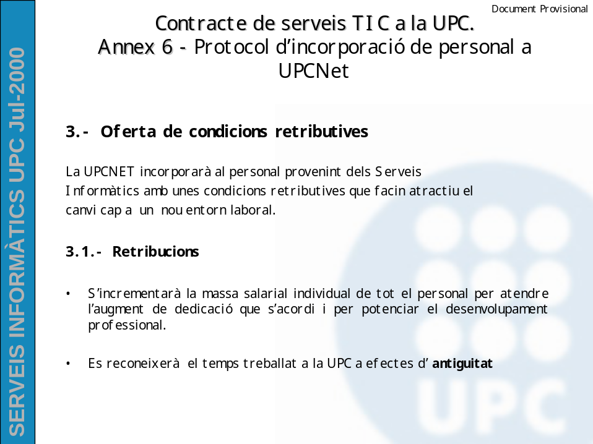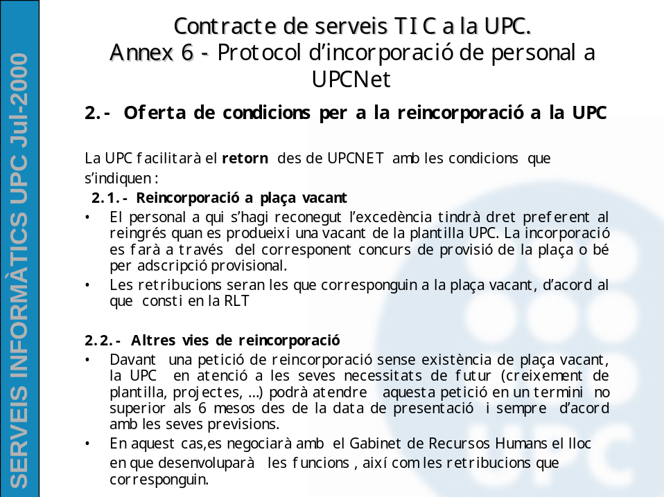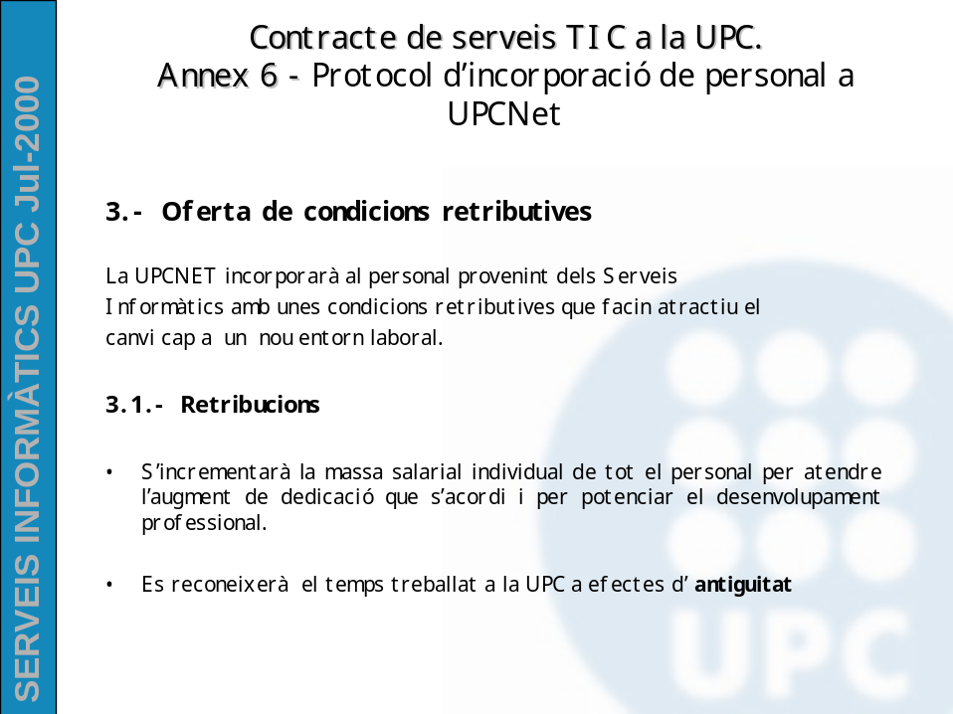
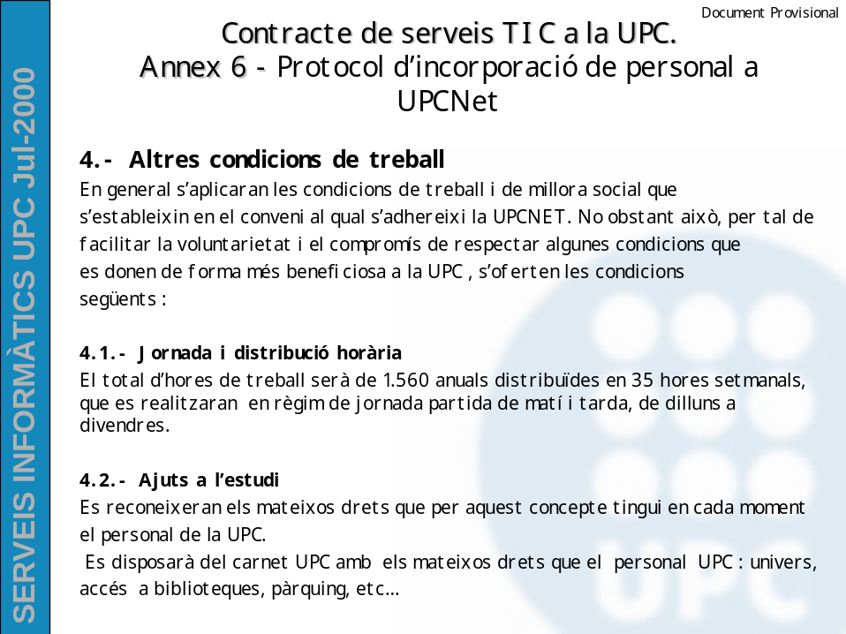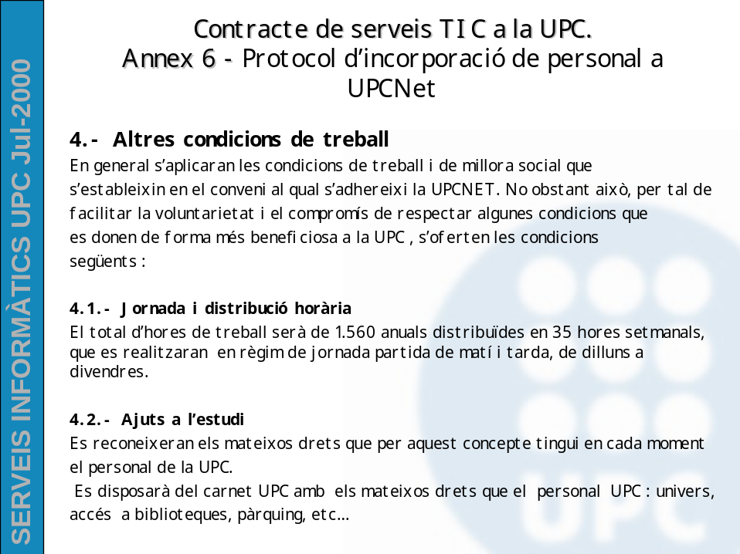
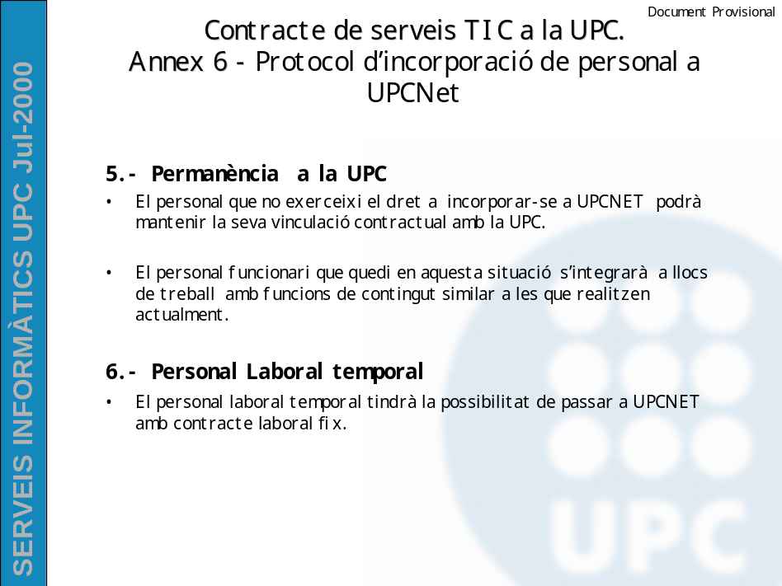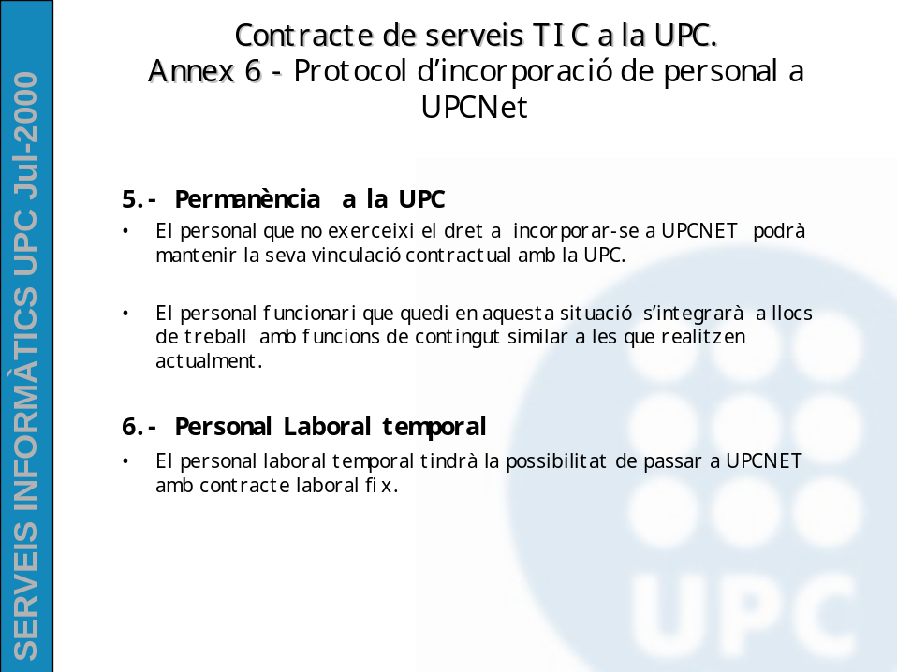

7. PROPOSTA D’ACORD DE LA JUNTA DE GOVERN

Annex 7

PROPOSTA D’ACORD DE LA JUNTA DE GOVERN

Vist el projecte per a la reorganització dels Serveis Informàtics Generals de la UPC, i d’acord amb el contingut del mateix, la Junta de Govern aprova els següents acords:

PRIMER.- Encarregar a UPCNET, servei d’accés a Internet de la Universitat Politècnica de Catalunya, el desenvolupament dels serveis següents:

- Gestió de les telecomunicacions
- Gestió dels Serveis Bàsics Ofimàtics
- Gestió dels Campus Digitals
- Atenció a usuaris
- Sistemes de Gestió
- Multimèdia

d’acord amb les propostes generals establertes al contracte de serveis descrits a l’annex 2.

SEGON.- Proposar a les persones actualment vinculades a SIG el canvi de vinculació laboral d’acord amb els principis següents:

- Voluntarietat de la incorporació a UPCNET, SL
- Garantia de reincorporació a la UPC, en els serveis informàtics mantenint el reconeixement de la antiguitat.
- Manteniment de les possibilitats d’accés als serveis que gaudeix el conjunt de la comunitat universitària.

Aquesta possibilitat s’estendrà al conjunt de les Unitats Estructurals d’acord amb el principi fixat al darrer paràgraf de la pàg. 18.

TERCER.- Encarregar els mecanismes de seguiment i control d’UPCNET a la COBISID per tal que vetlli pel compliment dels apartats descrits a la pàg. 17 del document adjunt en què s’especifiquen els criteris d’actuació fixats al Claustre General extraordinari del passat mes de Maig.

QUART.- Modificar els estatuts d’UPCNET, serveis d’accés a Internet de la Universitat Politècnica de Catalunya, SL, d’acord amb el contingut següent:

4.1. Objecte social:
S’amplia l’objecte social d’UPCNET, SL, que passarà a ser produir, transformar, organitzar, promocionar i comercialitzar productes, serveis i activitats relacionats amb les tecnologies de la informació i les comunicacions. I també, els instruments i els mitjans

tècnics, materials o immaterials que facin possible a persones físiques i jurídiques, l’accés i l’explotació de sistemes, productes i xarxes basats en les esmentades tecnologies.

  - Ampliar el nombre dels membres del Consell d’Administració d’UPCNET, SL, d’acord amb la següent composició:
- 3 membres a proposta de la Junta de Govern
- 3 membres a proposta del Consell Social
- 2 membres de comú acord entre la Junta de Govern i el Consell Social
- 1 membre representant dels treballadors d’UPCNET

CINQUÈ.- Autoritzar expressament el rector de la UPC per què en representació d’aquesta Universitat:

1r. Formalitzi i aprovi la modificació dels estatuts d’UPCNET, SL. d’acord amb el contingut dels acords recollits en aquest document.

2n. Representi la UPC en la Junta General de la societat per a l’adopció dels acords que siguin pertinents per a l’esmentada modificació dels estatuts, i dugui a terme el nomenament dels membres del Consell d’Administració d’acord amb el nou sistema.

3r. Realitzi, davant de qualsevol autoritat, organisme o entitat, ja sigui públic o privat, qualsevol acte que sigui necessari per a la formalització dels acords anteriors.

Dades del 2/6/00
Estudio sobre salarios y política laboral en el sector informático. 1999. SEDESI (Patronal del sector)

